竞争性磋商文件

项目名称：2025年常州市河长制工作第三方巡查项目
项目编号：JSZC-320400-CZZH-C2024-0117
采 购 人：常州市河道湖泊管理处
采购代理机构：常州正衡招投标有限公司

二零二四年十二月

目 录

目 录
第一章 竞争性磋商公告
第二章 供应商须知
第三章 评审程序、评审方法和评审标准
第四章 采购需求
第五章 合同主要条款
第六章 响应文件格式

第一章 竞争性磋商公告
项目概况
2025年常州市河长制工作第三方巡查项目的潜在供应商应在“苏采云”政府采购一体化平台获取招标文件，并于2024年12月23日14:00（北京时间）前提交投标文件。
一、项目基本情况
项目名称：2025年常州市河长制工作第三方巡查项目
项目编号：JSZC-320400-CZZH-C2024-0117
预算金额及最高限价：120万元
采购需求：本项目是2025年常州市河长制工作第三方巡查项目，详见采购需求。
合同履行期限：2025年1月8日-2026年1月7日
二、申请人的资格要求：
1.满足《中华人民共和国政府采购法》第二十二条规定；
2.落实政府采购政策需满足的资格要求：
2.1中小企业政策
本项目不专门面向中小企业采购。
2.2 其它落实政府采购政策的资格要求（如有）：无。
3.本项目的特定资格要求：
3.1未被“信用中国”网站（WWW.creditchina.gov.cn）或“中国政府采购网”网站（www.ccgp.gov.cn）列入失信被执行人、重大税收违法案件当事人名单、政府采购严重失信行为记录名单；
3.2单位负责人为同一人或者存在直接控股、管理关系的不同供应商（包含法定代表人为同一个人的两个及两个以上法人，母公司、全资子公司及其控股公司），不得参加同一合同项下的政府采购活动；
3.3本项目不接受联合体投标，投标单位成交后不允许转包；
3.4本项目是否接受分支机构参与投标：否；
3.5本项目是否属于政府购买服务：否；
3.6本项目是否接受进口产品响应：否；
3.7其他特定资格要求：无
三、获取采购文件
1.时间：2024年12月11日至2024年12月17日，每天上午00:00-12:00,下午12:00-23:59 （北京时间，法定节假日除外）
2.地点：“苏采云”政府采购一体化平台
3.方式：供应商持CA数字认证证书登录“苏采云”政府采购一体化平台获取电子版招标文件。
4.售价：0元。
四、响应文件提交
截止时间：2024年12月23日 14:00（北京时间）
地点：本项目采用不见面交易方式，无需到现场提交，供应商登录“苏采云”政府采购一体化平台供应商端，通过系统在线提交电子投标文件
五、开启
时间：2024年12月23日 14:00（北京时间）
地点：本项目采用不见面交易方式，无需到现场提交，供应商登录“苏采云”政府采购交易系统网上开标大厅，通过系统在线解密电子投标文件

六、公告期限
自本公告发布之日起3个工作日。
七、其他补充事宜
1.本项目采用不见面交易方式，请供应商认真学习常州市政府采购网发布的相关操作手册，办理CA认证证书、进行“苏采云”政府采购一体化平台注册绑定，并认真核实数字认证证书情况确认是否符合本项目电子化采购流程要求
技术支持服务热线 0519-85588210
CA认证证书办理联系电话 0519-85588120
1.1办理CA认证证书
供应商登录常州市政府采购网“下载中心”下载并查阅 “江苏省政府采购数字证书CA及电子签章办理指南”，按照程序要求办理。
2.2注册
供应商登录常州市政府采购网“下载中心”-“苏采云”系统（供应商）操作手册下载相关操作手册、操作视频等，查阅后进行自助注册。
2.3控件、客户端下载
供应商登录常州市政府采购网“下载中心”-政府采购管理交易系统（苏采云）CA及签章控件驱动下载相关控件及客户端。
2.4 获取电子磋商文件
供应商持CA数字认证证书登录“苏采云”政府采购一体化平台获取电子磋商文件。未在规定期限内通过“苏采云”政府采购一体化平台获取磋商文件的响应无效。
2.5编制电子响应文件
供应商应按照“苏采云”系统（供应商）操作手册制作响应文件并进行线上响应，供应商电子响应文件需要加密并加盖电子签章，如无法按照要求在电子响应文件中加盖电子签章和加密，请及时通过技术支持服务热线联系技术人员。
2.6提交电子响应文件
供应商应于响应截止时间前在“苏采云”政府采购一体化平台提交电子响应文件，上传电子响应文件过程中请保持与互联网的连接畅通。
2.7电子开标
供应商使用CA认证证书登录“苏采云”政府采购一体化平台进行电子化不见面开标。
2.8注意事项
供应商在开标前应当使用“验证CA”功能验证本地计算机的控件环境是否正常，并且在开标、评审过程中不可随意更换计算机，必须使用验证成功的计算机进行操作，否则造成相应后果由供应商自行承担。
2.关于常州市中小企业政府采购信用融资：
根据《常州市财政局中国人民银行常州市中心支行关于进一步推进政府采购信用融资工作的通知》（常财购〔2021〕13号）等有关文件精神，我市实行政府采购信用融资，将信用作为政策工具引入政府采购领域，金融机构根据政府采购项目中标（成交）通知书或中标（成交）合同，为中标（成交）中小企业供应商提供相应额度贷款的融资模式。申请条件及操作流程等事项详见该文件相关内容或者常州市政府采购网--政采融资平台栏目
3.电子履约保函：2023年12月起，省财政厅上线政府采购电子履约保函（保险）平台，实现中标、成交供应商线上申请履约保函（保险）、第三方机构线上审核开函（出具保单）等，做到全流程线上办理和留痕。关于在全省政府采购领域推行电子履约保函（保险）的通知（苏财购〔2023〕150号）。
八、凡对本次采购提出询问，请按以下方式联系：
1.采购人信息
名 称：常州市河道湖泊管理处
地 址：常州市新北区黄河西路2号
联系人：房先生
电 话：0519-69878212
2.采购代理机构信息
名 称：常州正衡招投标有限公司
地 址：常州市新北区新城府翰苑6栋9楼
3.项目联系方式
项目联系人：周瑜潇
电 话：0519-85510566

第二章 供应商须知

供应商须知资料表
本表是对供应商须知的具体补充和修改，如有矛盾，均以本资料表为准。标记“R”的选项意为适用于本项目，标记“□”的选项意为不适用于本项目。
条款号 | 条目 | 内容
2.2 | 项目属性 | 项目属性：  服务
2.3 | 科研仪器设备 | 是否属于科研仪器设备采购项目：  ☑否
3.1 | 现场考察 | ☑不组织
3.1 | 磋商前答疑会 | ☑不召开
4.2.5 | 标的所属行业 | 本项目采购标的对应的中小企业划分标准所属行业：其他未列明行业  注：从业人员300人以下的为中小微型企业。其中，从业人员100人及以上的为中型企业；从业人员10人及以上的为小型企业；从业人员10人以下的为微型企业。
10.2 | 报价 | 报价的特殊规定：  ☑无
11.1 | 磋商保证金 | 免收
12.1 | 响应有效期 | 自提交响应文件的截止之日起算60日历天。
23.5 | 分包 | 本项目的非主体、非关键性工作是否允许分包：  □不允许  ☑允许，具体要求：  （1）可以分包履行的具体内容：本项目关于水文、水资源调查评价及水质检测的工作（允许分包多个工作）。  （3）其他要求：_____。
24.1.1 | 询问 | 询问送达形式：书面
24.3 | 联系方式 | 接收询问和质疑的联系方式  1.名 称：常州市河道湖泊管理处  地 址：常州市新北区黄河西路2号  联系人：房先生  电 话：0519-69878212  2.代理机构：常州正衡招投标有限公司  通讯地址：常州市新北区府翰苑6栋9楼  电 话：0519-85510566
25 | 代理费 | 收费对象：成交供应商  收费标准：  1、代理服务收费按差额定率累进法计算。  2、一招几年的项目按年服务费*服务年限计算，一次性交纳的按70%计算。  3、服务收费按上述计算方法不足人民币3000元的，按人民币3000元收取。  4、缴纳时间：领取成交通知书时缴纳。  5、缴纳方式：  收款人名称：常州正衡招投标有限公司  开户行名称：招商银行常州北大街支行  银行账号：519902981310901  支付宝账号：3415909493@qq.com（备注单位名称及项目名称）  注：成交供应商领取成交通知书时，需提供纸质胶装版投标文件一正一副。
  项目类型  费率  预算金额（万元） | 服务类
  100（含，下同）以下 | 1.5%
  100-500 | 0.8%
  500—1000 | 0.45%
  1000-5000 | 0.25%
  …… | ……
供应商须知

一 说 明
- 采购人、采购代理机构、供应商、联合体
  - 采购人、采购代理机构：指依法进行政府采购的国家机关、事业单位、团体组织，及其委托的采购代理机构。本项目采购人、采购代理机构见第一章《采购邀请》。
  - 供应商（也称“申请人”）：指向采购人提供货物、工程或者服务的法人、其他组织或者自然人。
  - 联合体：指两个以上的自然人、法人或者其他组织组成一个联合体，以一个供应商的身份共同参加政府采购。
- 资金来源、项目属性、科研仪器设备采购
  - 资金来源为财政性资金和/或本项目采购中无法与财政性资金分割的非财政性资金。
  - 项目属性见《供应商须知资料表》。
  - 是否属于科研仪器设备采购见《供应商须知资料表》。
- 现场考察、磋商前答疑会
  - 若《供应商须知资料表》中规定了组织现场考察、召开磋商前答疑会，则供应商应按要求在规定的时间和地点参加。
  - 由于未参加现场考察或磋商前答疑会而导致对项目实际情况不了解，影响响应文件编制、报价准确性、综合因素响应不全面等问题的，由供应商自行承担不利评审后果。
- 政府采购政策（包括但不限于下列具体政策要求）
  - 进口产品
    - 指通过中国海关报关验放进入中国境内且产自关境外的产品，包括已经进入中国境内的进口产品。关于进口产品的相关规定依据《政府采购进口产品管理办法》（财库〔2007〕119号文）、《关于政府采购进口产品管理有关问题的通知》（财办库〔2008〕248号文）。
  - 中小企业、监狱企业及残疾人福利性单位
    - 中小企业定义：

      - 中小企业是指在中华人民共和国境内依法设立，依据国务院批准的中小企业划分标准确定的中型企业、小型企业和微型企业，但与大企业的负责人为同一人，或者与大企业存在直接控股、管理关系的除外。符合中小企业划分标准的个体工商户，在政府采购活动中视同中小企业。关于中小企业的相关规定依据《中华人民共和国中小企业促进法》、《政府采购促进中小企业发展管理办法》（财库〔2020〕46号）、《关于印发中小企业划型标准规定的通知》（工信部联企业〔2011〕300 号）、《国务院关于进一步促进中小企业发展的若干意见》（国发〔2009〕36 号）。
      - 供应商提供的货物、工程或者服务符合下列情形的，享受中小企业扶持政策：
（1）在货物采购项目中，货物由中小企业制造，即货物由中小企业生产且使用该中小企业商号或者注册商标；
（2）在工程采购项目中，工程由中小企业承建，即工程施工单位为中小企业；
（3）在服务采购项目中，服务由中小企业承接，即提供服务的人员为中小企业依照《中华人民共和国劳动合同法》订立劳动合同的从业人员。
      - 在货物采购项目中，供应商提供的货物既有中小企业制造货物，也有大型企业制造货物的，不享受中小企业扶持政策。
      - 以联合体形式参加政府采购活动，联合体各方均为中小企业的，联合体视同中小企业。其中，联合体各方均为小微企业的，联合体视同小微企业。
    - 监狱企业定义：是指由司法部认定的为罪犯、戒毒人员提供生产项目和劳动对象，且全部产权属于司法部监狱管理局、戒毒管理局、直属煤矿管理局，各省、自治区、直辖市监狱管理局、戒毒管理局，各地（设区的市）监狱、强制隔离戒毒所、戒毒康复所，以及新疆生产建设兵团监狱管理局、戒毒管理局的企业。
    - 残疾人福利单位定义：享受政府采购支持政策的残疾人福利性单位应当同时满足以下条件：

      - 安置的残疾人占本单位在职职工人数的比例不低于25%（含25%），并且安置的残疾人人数不少于10 人（含10 人）；
      - 依法与安置的每位残疾人签订了一年以上（含一年）的劳动合同或服务协议；
      - 为安置的每位残疾人按月足额缴纳了基本养老保险、基本医疗保险、失业保险、工伤保险和生育保险等社会保险费；
      - 通过银行等金融机构向安置的每位残疾人，按月支付了不低于单位所在区县适用的经省级人民政府批准的月最低工资标准的工资；
      - 提供本单位制造的货物、承担的工程或者服务（以下简称产品），或者提供其他残疾人福利性单位制造的货物（不包括使用非残疾人福利性单位注册商标的货物）；
      - 前款所称残疾人是指法定劳动年龄内，持有《中华人民共和国残疾人证》或者《中华人民共和国残疾军人证（1 至8 级）》的自然人，包括具有劳动条件和劳动意愿的精神残疾人。在职职工人数是指与残疾人福利性单位建立劳动关系并依法签订劳动合同或服务协议的雇员人数。
    - 本项目是否专门面向中小企业预留采购份额见第一章《采购邀请》。
    - 采购标的对应的中小企业划分标准所属行业见《供应商须知资料表》。
    - 小微企业价格评审优惠的政策调整：见第三章《评审方法和评审标准》。
  - 政府采购节能产品、环境标志产品
    - 政府采购节能产品、环境标志产品实施品目清单管理。财政部、发展改革委、生态环境部等部门根据产品节能环保性能、技术水平和市场成熟程度等因素，确定实施政府优先采购和强制采购的产品类别及所依据的相关标准规范，以品目清单的形式发布并适时调整。依据品目清单和认证证书实施政府优先采购和强制采购。
    - 采购人拟采购的产品属于品目清单范围的，采购人及其委托的采购代理机构依据国家确定的认证机构出具的、处于有效期之内的节能产品、环境标志产品认证证书，对获得证书的产品实施政府优先采购或强制采购。关于政府采购节能产品、环境标志产品的相关规定依据《关于调整优化节能产品、环境标志产品政府采购执行机制的通知》（财库〔2019〕9号）。
    - 如本项目采购产品属于实施政府强制采购品目清单范围的节能产品，则供应商所报产品必须获得国家确定的认证机构出具的、处于有效期之内的节能产品认证证书，否则响应无效；
    - 非政府强制采购的节能产品或环境标志产品，依据品目清单和认证证书实施政府优先采购。优先采购的具体规定见第三章《评审方法和评审标准》（如涉及）。
    - 依据《关于印发〈商品包装政府采购需求标准（试行）〉、〈快递包装政府采购需求标准（试行）〉的通知》（财办库〔2020〕123号）文件精神，采购人在采购文件中明确政府采购供应商提供产品及相关快递服务的具体包装要求的，在政府采购合同中载明对政府采购供应商提供产品及相关快递服务的具体包装要求和履约验收相关条款的，中标成交供应商必须严格执行，必要时应按照要求在履约验收环节出具检测报告。
  - 支持乡村产业振兴管理
    - 为落实《关于运用政府采购政策支持乡村产业振兴的通知》（财库〔2021〕19号）有关要求，做好支持脱贫攻坚工作，本项目采购活动中对于支持乡村振兴管理的相关要求见第四章《采购需求》（如涉及）。
  - 正版软件
    - 依据《财政部 国家发展改革委 信息产业部关于印发无线局域网产品政府采购实施意见的通知》（财库〔2005〕366 号），采购无线局域网产品和含有无线局域网功能的计算机、通信设备、打印机、复印机、投影仪等产品的，优先采购符合国家无线局域网安全标准（GB 15629.11/1102）并通过国家产品认证的产品，否则响应无效。其中，国家有特殊信息安全要求的项目必须采购认证产品。财政部、国家发展改革委、信息产业部根据政府采购改革进展和无线局域网产品技术及市场成熟等情况，从国家指定的认证机构认证的生产厂商和产品型号中确定优先采购的产品，并以“无线局域网认证产品政府采购清单”（以下简称清单）的形式公布。清单中新增认证产品厂商和型号，由财政部、国家发展改革委、信息产业部以文件形式确定、公布并适时调整。
    - 各级政府部门在购置计算机办公设备时，必须采购预装正版操作系统软件的计算机产品，相关规定依据《国家版权局、信息产业部、财政部、国务院机关事务管理局关于政府部门购置计算机办公设备必须采购已预装正版操作系统软件产品的通知》（国权联〔2006〕1 号）、《国务院办公厅关于进一步做好政府机关使用正版软件工作的通知》（国办发〔2010〕47 号）、《财政部关于进一步做好政府机关使用正版软件工作的通知》（财预〔2010〕536 号）。
  - 政府采购创新产品政策
    - 采购人要将创新要求嵌入采购项目需求，可在采购文件中设定评审规则，优先采购各级政府部门公开发布的有效期内的创新产品、创新服务、首台套、首购首用等《目录》的创新产品，上述《目录》内创新产品，自认定之日起2年内视同已具备相应销售业绩，参加政府采购活动时业绩分值为满分。
4.7 绿色采购政策
4.7.1 绿色数据中心政策
依据《绿色数据中心政府采购需求标准（试行）》（财办库〔2023〕7 号）文件精神，采购人在采购数据中心相关设备、运维服务，应当有利于节约能源、环境保护和资源循环利用，按照《需求标准》实施相关采购活动。采购人应当加强采购需求管理，根据《需求标准》提出的指标编制数据中心相关设备、运维服务政府采购项目的采购文件，并在合同中明确对相关指标的验收方式和违约责任。采购人应当在履约验收中对供应商提供的产品或服务进行抽查检测，必要时可委托取得相关资质的第三方机构对其进行检测、认证。因检测、认证涉及生产过程或检测时间长等原因，不能在验收过程中开展检测、认证的，可要求供应商在验收阶段提供相关检测报告、认证报告。
4.7.2 推广应用绿色建材
采购人实施政府采购工程项目，要按照《常州市政府采购支持绿色建材促进建筑品质提升试点工作方案》（常财购〔2023〕18 号）总体要求，落实《绿色建筑和绿色建材政府采购需求标准》（财库〔2022〕35 号）和《政府采购支持绿色建材促进建筑品质提升政策项目实施指南》（财办库〔2023〕52 号）,依据相关需求标准确定采购需求，在采购文件和采购合同中载明具体需求、履约验收条款和违约责任。
4.7.3 优先使用低挥发性有机化合物产品
采购人要落实挥发性有机化合物（VOCs）治理要求，若本项目中涉及涂料、胶黏剂、油墨、清洗剂等挥发性有机物产品的，属于强制性标准的，投标人应当提供符合国家和江苏省相关VOCs 含量限制标准的产品；属于推荐性标准的，应当在采购文件中载明低VOCs的优惠幅度、评审标准等，以体现优先采购。
- 响应费用
  - 供应商应自行承担所有与准备和参加磋商有关的费用，无论磋商的结果如何，采购人或采购代理机构在任何情况下均无承担这些费用的义务和责任。

二 竞争性磋商文件
- 竞争性磋商文件构成
  - 竞争性磋商文件包括以下部分：
- 竞争性磋商公告
- 供应商须知
- 评审程序、评审方法和评审标准
- 采购需求
- 合同草案条款
- 响应文件格式
  - 供应商应认真阅读竞争性磋商文件的全部内容。供应商应按照竞争性磋商文件要求提交响应文件并保证所提供的全部资料的真实性，并对竞争性磋商文件做出实质性响应，否则响应无效。
- 对竞争性磋商文件的澄清或修改
  - 采购人或采购代理机构对已发出的竞争性磋商文件进行必要澄清或者修改的，将在原公告发布媒体上以发布更正公告的形式通知所有获取磋商文件的供应商。
  - 澄清或者修改的内容为竞争性磋商文件的组成部分，并对所有获取竞争性磋商文件的潜在供应商具有约束力。澄清或者修改的内容可能影响响应文件编制的，将在提交首次响应文件截止之日5日前，以更正公告形式通知所有获取磋商文件的潜在供应商；不足上述时间的，将顺延提交响应文件的截止时间。

三 响应文件的编制
- 响应范围、竞争性磋商文件中计量单位的使用及磋商语言
  - 本项目如划分采购包，供应商可以对本项目的其中一个采购包进行响应，也可同时对多个采购包进行响应。供应商应当对所报采购包对应第四章《采购需求》所列的全部内容进行响应，不得将一个采购包中的内容拆开响应，否则其对该采购包响应无效。
  - 除竞争性磋商文件有特殊要求外，本项目磋商所使用的计量单位，应采用中华人民共和国法定计量单位。
  - 除专用术语外，响应文件及来往函电均应使用中文书写。必要时专用术语应附有中文解释。供应商提交的支持资料和已印制的文献可以用外文，但相应内容应附有中文翻译本，在解释响应文件时以中文翻译本为准。未附中文翻译本或翻译本中文内容明显与外文内容不一致的，其不利后果由供应商自行承担。
- 响应文件构成
  - 供应商应当按照竞争性磋商文件的要求编制响应文件，并对其提交的响应文件的真实性、合法性承担法律责任。响应文件的部分格式要求，见第六章《响应文件格式》。
  - 对于竞争性磋商文件中标记了“实质性格式”文件的，供应商不得改变格式中给定的文字所表达的含义，不得删减格式中的实质性内容，不得自行添加与格式中给定的文字内容相矛盾的内容，不得对应当填写的空格不填写或不实质性响应，否则响应无效。未标记“实质性格式”的文件和竞争性磋商文件未提供格式的内容，可由供应商自行编写。
  - 第三章《评审方法和评审标准》中涉及的证明文件。
  - 对照第四章《采购需求》，说明所提供货物和服务已对第四章《采购需求》做出了响应，或申明与第四章《采购需求》的偏差和例外。如第四章《采购需求》中要求提供证明文件的，供应商应当按具体要求提供证明文件。
  - 供应商认为应附的其他材料。
- 报价
  - 所有响应均以人民币报价。
  - 供应商的报价应包括为完成本项目所发生的一切费用和税费，采购人将不再支付报价以外的任何费用。供应商的报价应包括但不限于下列内容，《供应商须知资料表》中有特殊规定的，从其规定。
    - 所报货物及标准附件、备品备件、专用工具等的出厂价（包括已在中国国内的进口货物完税后的仓库交货价、展室交货价或货架交货价）和运至最终目的地的运输费和保险费，安装调试、检验、技术服务、培训、质量保证、售后服务、税费等按照竞争性磋商文件要求完成本项目的全部相关服务费用。
    - 按照竞争性磋商文件要求完成本项目的全部相关工程或服务费用。
  - 采购人不得向供应商索要或者接受其给予的赠品、回扣或者与采购无关的其他商品、服务。
10.4 供应商不能提供任何有选择性或可调整的最终报价（竞争性磋商文件另有规定的除外），否则其响应无效。
10.5 供应商的报价明显低于其他通过符合性审查投标人的报价，有可能影响产品质量或者不能诚信履约的，不能够应磋商小组要求在规定时间内证明其报价合理性的，响应无效。
- 磋商保证金

根据江苏省和常州市的相关文件规定，免收保证金。
- 响应有效期
  - 响应文件应在本竞争性磋商文件《供应商须知资料表》中规定的响应有效期内保持有效，响应有效期少于竞争性磋商文件规定期限的，其响应无效。
- 响应文件的签署、盖章
  - 竞争性磋商文件要求签字的内容（如授权委托书等），可以使用电子签章或使用原件的电子件（电子件指扫描件、照片等形式电子文件）；要求第三方出具的盖章件原件（如联合协议、分包意向协议、制造商授权书原件等），响应文件中应使用原件的电子件。
  - 竞争性磋商文件要求盖章的内容，一般通过投标文件编制工具加盖电子签章。

四 响应文件的提交
- 响应文件的提交
  - 本项目使用“苏采云”政府采购一体化平台。供应商根据竞争性磋商文件及“苏采云”政府采购一体化平台供应商操作手册要求编制、生成并提交电子响应文件。
  - 采购人及采购代理机构拒绝接受通过电子交易平台以外任何形式提交的响应文件，磋商保证金除外。
- 响应文件截止时间
  - 供应商应在竞争性磋商文件要求提交响应文件截止时间前，将电子响应文件提交至“苏采云”政府采购一体化平台。
- 响应文件的修改与撤回
  - 提交响应文件截止时间前，供应商可以通过电子交易平台对所提交的响应文件进行补充、修改或者撤回。磋商保证金的补充、修改或者撤回无需通过电子交易平台，但应就其补充、修改或者撤回通知采购人或采购代理机构。
  - 供应商对响应文件的补充、修改的内容应当按照竞争性磋商文件要求签署、盖章，作为响应文件的组成部分。补充、修改的内容与响应文件不一致的，以补充、修改的内容为准。

五 评审
- 响应文件的解密与开启
  - 采购人或采购代理机构将按竞争性磋商文件的规定，在响应文件提交截止时间的同一时间和竞争性磋商文件预先确定的地点开启响应文件。
  - 本项目采用不见面招交易模式，使用“苏采云”政府采购一体化平台在线进行解密。供应商应在规定的时间内对响应文件进行解密，因非系统原因导致的解密失败，视为响应无效。
  - 供应商不足3家的，不予解密。
  - 本项目不公开报价。
  - 供应商须在开标前使用“验证CA”功能验证本地计算机的控件环境是否正常，并且在解密、评审过程中不可随意更换计算机，必须使用验证成功的计算机进行操作，否则造成相应后果由供应商自行承担。本地计算机要求安装摄像头、麦克风和音箱，保持网络通畅。
  - 因本项目采用不见面交易的方式，在解密、评审过程中，供应商需要保持操作计算机前有相关责任人值守，及时对于系统或者磋商小组发出的指令和要求进行响应操作。如果因为无人值守造成不能及时回应系统或者磋商小组指令和要求从而导致影响开标、评审结果的，责任由供应商承担。
  - 如果在采购活动过程中出现以下情形，导致“苏采云”政府采购一体化平台系统无法正常运行，或者无法保证本项目采购活动的公平、公正和安全时，代理机构可以延缓或者暂停采购活动，情况严重的可以终止采购活动：
  - 1)平台系统发生故障而无法登录访问的；
2)平台系统应用或数据库出现错误，不能进行正常操作的；
3)平台系统发现严重安全漏洞，有潜在泄密危险的；
4)病毒发作导致平台系统不能进行正常操作的；
5)其他无法保证本次采购活动的公平、公正和安全的情况。
出现上述情形，不影响采购活动公平、公正性的，代理机构可以待上述情形消除后继续组织不见面交易采购活动，也可以决定某些环节以纸质形式进行；影响或可能影响采购活动公平、公正性的，应当终止本次项目，重新组织采购。
- 磋商小组
  - 磋商小组根据政府采购有关规定和本次采购项目的特点进行组建，并负责具体评审事务，独立履行职责。
  - 评审专家须符合相关规定。依法自行选定评审专家的，采购人和采购代理机构将查询有关信用记录，对具有行贿、受贿、欺诈等不良信用记录的人员，拒绝其参与政府采购活动。
- 评审方法和评审标准
  - 见第三章《评审方法和评审标准》。

六 确定成交
- 确定成交供应商
  - 采购人将在收到评审报告后，从评审报告提出的成交候选供应商中，按照排序由高到低的原则确定成交供应商。成交候选人并列的，由采购人依法确定。
- 成交公告与成交通知书
  - 采购人或采购代理机构将在成交供应商确定后2个工作日内，在常州市政府采购网公告成交结果，同时向成交供应商发出成交通知书，成交公告期限为1个工作日。
  - 成交通知书是合同的组成部分，对采购人和成交供应商具有同等法律效力。成交通知书发出后，采购人改变成交结果的，或者成交供应商放弃成交项目的，将依法承担法律责任。
- 终止
  - 在采购中，出现下列情形之一的，采购人或采购代理机构将终止竞争性磋商采购活动，发布项目终止公告并说明原因，重新开展采购活动：
    - 因情况变化，不再符合规定的竞争性磋商采购方式适用情形的；
    - 出现影响采购公正的违法、违规行为的；
    - 除了“市场竞争不充分的科研项目，以及需要扶持的科技成果转化项目，提交最终报价的供应商可以为2家；政府购买服务项目（含政府和社会资本合作项目），在采购过程中符合要求的供应商（社会资本）只有2家的，竞争性磋商采购活动可以继续进行”的情形外，在采购过程中符合要求的供应商或者报价未超过采购预算的供应商不足3家的。
    - 平台系统出现序号17.7的所述情形，情况严重且影响采购活动公平、公正性的。
- 签订合同
  - 采购人与成交供应商将在成交通知书发出之日起30日内，按照磋商文件确定的合同文本以及采购标的、规格型号、采购金额、采购数量、技术和服务要求等事项签订政府采购合同。
  - 成交供应商拒绝签订政府采购合同的，采购人可以按照评审报告推荐的成交候选人名单排序，确定下一候选人为成交供应商，也可以重新开展采购活动。拒绝签订政府采购合同的成交供应商不得参加对该项目重新开展的采购活动。
  - 联合体获得成交资格的，联合体各方应当共同与采购人签订合同，就成交项目向采购人承担连带责任。
  - 政府采购合同不能转包。
  - 采购人允许采用分包方式履行合同的，成交供应商可以依法采取分包方式履行合同。本项目是否允许分包，见《供应商须知资料表》。政府采购合同分包履行的，应当在响应文件中载明分包承担主体，分包承担主体应当具备相应资质条件且不得再次分包，否则响应无效。成交供应商就采购项目和分包项目向采购人负责，分包供应商就分包项目承担责任。
  - 电子履约保函：2023年12月起，省财政厅上线政府采购电子履约保函（保险）平台，实现中标、成交供应商线上申请履约保函（保险）、第三方机构线上审核开函（出具保单）等，做到全流程线上办理和留痕。打开此链接查看详情：https://zfcg.changzhou.gov.cn/html/ns/tzgg/653859231062288.html 关于在全省政府采购领域推行电子履约保函（保险）的通知（苏财购〔2023〕150号）
- 询问与质疑
  - 询问
    - 供应商对政府采购活动事项有疑问的，可依法提出询问，并按《供应商须知资料表》载明的形式送达采购人或采购代理机构。
    - 采购人或采购代理机构对供应商依法提出的询问，在3个工作日内作出答复，但答复的内容不得涉及商业秘密。
  - 质疑
    - 供应商认为竞争性磋商文件、采购过程、成交结果使自己的权益受到损害的，可以在知道或者应知其权益受到损害之日起7个工作日内，由供应商派授权代表以书面形式向采购人、采购代理机构提出质疑。采购人、采购代理机构在收到质疑函后7个工作日内作出答复。
    - 磋商文件中采购需求以及相关部分（第四章、第五章以及供应商资格要求）由采购人负责制定和管理，对该部分内容有询问或者质疑的，供应商应当向采购人书面一次性提出，由采购人负责接收和回复。
    - 质疑函须使用财政部制定的范本文件。（下载网址：http://gks.mof.gov.cn/ztztz/zhengfucaigouguanli/201802/t20180201_2804589.htm）
    - 供应商为自然人的，应当由本人签字；供应商为法人或者其他组织的，应当由法定代表人、主要负责人，或者其授权代表签字或者盖章，并加盖公章。
    - 供应商应在法定质疑期内一次性提出针对同一采购程序环节的质疑，法定质疑期内针对同一采购程序环节再次提出的质疑，采购人、采购代理机构有权不予答复。
  - 接收询问和质疑的联系部门、联系电话和通讯地址见《供应商须知资料表》。
- 代理费
  - 收费对象、收费标准及缴纳时间见《供应商须知资料表》。由成交供应商支付的，成交供应商须一次性向采购代理机构缴纳代理费，报价应包含代理费用。

第三章 评审程序、评审方法和评审标准

一、评审程序

- 响应文件的资格性检查和符合性审查
  - 磋商小组将根据《资格性检查要求》和《符合性审查要求》中规定的内容，对供应商进行检查，并形成检查结果。供应商《响应文件》有任何一项不符合《资格性检查要求》和《符合性审查要求》要求的，视为未实质性响应磋商文件。未实质性响应磋商文件的响应文件按无效响应处理，磋商小组应当告知提交响应文件的供应商。
  - 《资格性检查要求》中对格式有要求的，除竞争性磋商文件另有规定外，均为“实质性格式”文件。
  - 《资格性检查要求》见下表：
资格性检查要求
1 | 满足《中华人民共和国政府采购法》第二十二条规定 | 具体规定见第一章《竞争性磋商公告》
1-1 | 供应商资格声明函 | 提供了符合采购文件要求的《供应商资格声明函》。 | 格式见《响应文件格式》
1-2 | 营业执照 | 提供供应商营业执照
1-3 | 供应商信用记录 | 查询渠道：信用中国网站或中国政府采购网（www.creditchina.gov.cn、www.ccgp.gov.cn）；  截止时点：提交响应文件截止时间以后、资格审查阶段采购人或采购代理机构的实际查询时间；  信用信息查询记录和证据留存具体方式：查询结果网页打印页作为查询记录和证据，与其他采购文件一并保存；  信用信息的使用原则：经认定的被列入失信被执行人、重大税收违法失信主体、政府采购严重违法失信行为记录名单的供应商，其响应无效。联合体形式响应的，联合体成员存在不良信用记录，视同联合体存在不良信用记录。 | 无须供应商提供，由采购人查询。
2 | 落实政府采购政策需满足的资格要求 | 具体要求见第一章《竞争性磋商公告》 | /
2-1 | 中小企业声明函 | 具体要求见第一章《竞争性磋商公告》 | (如有则提供)  格式见《响应文件格式》
2-2 | 拟分包情况说明及分包意向协议（类型一） | 具体要求见第一章《竞争性磋商公告》 | (如有则提供)
2-3 | 其它落实政府采购政策的资格要求 | 具体要求见第一章《竞争性磋商公告》 | /
3 | 本项目的特定资格要求 | 具体要求见第一章《竞争性磋商公告》 | /
3-1 | 是否接受联合体响应 | 本项目不接受联合体响应，供应商不得为联合体。 | /
3-2 | 其他特定资格要求 | 无

  - 《符合性审查要求》见下表：
符合性审查要求
序号 | 审查因素 | 审查内容
1 | 响应函、法定代表人（单位负责人）资格证明书和政府采购供应商信用承诺书 | 按磋商文件要求提供响应函、法定代表人（单位负责人）资格证明书和政府采购供应商信用承诺书；(格式见《投标（响应）文件格式》)
2 | 响应完整性 | 未将一个采购包中的内容拆开响应；由评委审查，无需供应商提供材料。
3 | 响应报价 | 响应报价未超过磋商文件中规定的项目/采购包预算金额或者项目/采购包最高限价；由评委审查，无需供应商提供材料。
4 | 报价唯一性 | 响应文件未出现可选择性或可调整的报价（磋商文件另有规定的除外）；提供《分项报价表》。(格式见《投标（响应）文件格式》)
5 | 响应有效期 | 响应文件中承诺的响应有效期满足磋商文件中载明的响应有效期的；按照《供应商须知资料表》中响应有效期要求提供承诺
6 | 签署、加盖公章 | 按照磋商文件要求签署、加盖公章的；由评委审查，无需供应商提供材料。
7 | 实质性格式 | 标记为“实质性格式”的文件均按磋商文件要求提供；由评委审查，无需供应商提供材料。
8 | ★号条款响应（如有） | 响应文件满足磋商文件《采购需求》中★号条款要求的；逐项提供相关证明材料
9 | 分包承担主体资质（如有） | 分包承担主体具备《供应商须知资料表》载明的资质条件且提供了资质证书电子件（如有）；
10 | 分包意向协议  （如有） | 按磋商文件规定签订并提供分包意向协议原件的电子件的；（如有）
11 | 报价的修正（如有） | 不涉及报价修正，或响应文件报价出现前后不一致时，供应商对修正后的报价予以确认；（如有）由评委审查，无需供应商提供材料。
12 | 进口产品  （如有） | 磋商文件不接受进口产品响应的内容时，供应商所投产品非进口产品的；
13 | 国家有关部门对供应商的响应产品有强制性规定或要求的 | 国家有关部门对供应商的响应产品有强制性规定或要求的（如相应技术、安全、节能和环保等），供应商的响应产品应符合相应规定或要求，并提供证明文件电子件：  1）采购的产品若属于《节能产品政府采购品目清单》范围中政府强制采购产品，则供应商所报产品必须获得国家确定的认证机构出具的、处于有效期之内的节能产品认证证书；  2）国家有特殊信息安全要求的项目，采购产品涉及无线局域网产品和含有无线局域网功能的计算机、通信设备、打印机、复印机、投影仪等产品的，响应产品须为符合国家无线局域网安全标准（GB 15629.11/1102）并通过国家产品认证的产品；
15 | 公平竞争 | 供应商遵循公平竞争的原则，不存在恶意串通，妨碍其他供应商的竞争行为，不存在损害采购人或者其他供应商的合法权益情形的；由评委审查，无需供应商提供材料。
16 | 串通响应 | 不存在《政府采购货物和服务招标响应管理办法》视为供应商串通响应的情形：（一）不同供应商的响应文件由同一单位或者个人编制（包含使用同一MAC地址的计算机制作电子响应文件的情形）；（二）不同供应商委托同一单位或者个人办理响应事宜（包含使用同一MAC地址的计算机提交或者解密电子响应文件的情形）；（三）不同供应商的响应文件载明的项目管理成员或者联系人员为同一人；（四）不同供应商的响应文件异常一致或者响应报价呈规律 性差异；由评委审查，无需供应商提供材料。
17 | 附加条件 | 响应文件未含有采购人不能接受的附加条件的；由评委审查，无需供应商提供材料。
18 | 其他无效情形 | 供应商、响应文件不存在不符合法律、法规和磋商文件规定的其他无效情形。由评委审查，无需供应商提供材料。
- 磋商、响应文件有关事项的澄清、说明或者更正和最终报价
  - 磋商小组所有成员应当集中与单一供应商分别进行磋商，并给予所有参加磋商的供应商平等的磋商机会。
  - 在磋商过程中，磋商小组可以根据磋商文件和磋商情况实质性变动采购需求中的技术、服务要求以及合同草案条款，但不得变动磋商文件中的其他内容。实质性变动的内容，须经采购人代表确认。
  - 对磋商文件作出的实质性变动是磋商文件的有效组成部分，磋商小组应当及时通过“苏采云”政府采购一体化平台系统以书面形式同时通知所有参加磋商的供应商。
  - 供应商应当按照磋商文件的变动情况和磋商小组的要求重新提交响应文件，并由其法定代表人（单位负责人）或授权代表签字或者加盖公章。由授权代表签字的，应当附授权委托书。供应商为自然人的，应当由本人签字并附身份证明。
  - 响应文件的澄清、说明或者更正：
评审过程中，磋商小组会将通过“苏采云”政府采购一体化平台系统以书面形式要求供应商对其响应文件中含义不明确、同类问题表述不一致或者有明显文字和计算错误的内容，作出必要的澄清、说明或者补正。供应商的澄清、说明或者补正应当采用书面形式，并加盖电子公章。供应商的澄清、说明或者补正不得超出响应文件的范围或者改变响应文件的实质性内容。澄清文件将作为响应文件内容的一部分。
  - 磋商结束后，磋商小组将要求所有实质性响应的供应商在规定时间内通过“苏采云”政府采购一体化平台系统提交最终报价，未按照磋商小组规定的时间、逾期提交报价的，其响应无效。
  - 磋商文件能够详细列明采购标的的技术、服务要求的，磋商结束后，磋商小组应当要求所有实质性响应的供应商在规定时间内提交最终报价，提交最终报价的供应商不得少于3家。磋商文件不能详细列明采购标的的技术、服务要求，需经磋商由供应商提供最终设计方案或解决方案的，磋商结束后，磋商小组应当按照少数服从多数的原则投票推荐3家以上供应商的设计方案或者解决方案，并要求其在规定时间内提交最终报价。市场竞争不充分的科研项目，以及需要扶持的科技成果转化项目，提交最终报价的供应商可以为2家；政府购买服务项目（含政府和社会资本合作项目），在采购过程中符合要求的供应商（社会资本）只有2家的，竞争性磋商采购活动可以继续进行。
  - 最终报价是供应商响应文件的有效组成部分。
  - 已提交响应文件的供应商，在提交最终报价之前，可以根据磋商情况退出磋商。
- 最终报价的算术修正及政策调整
  - 最终报价须包含竞争性磋商文件全部内容，如最后分项报价表有缺漏视为已含在其他各项报价中，将不对最终报价总价进行调整。磋商小组有权要求供应商在评审现场合理的时间内对此进行书面确认，供应商不确认的，视为将一个采购包中的内容拆开响应，其响应无效。
  - 最终报价出现前后不一致的，按照下列规定修正：
    - 竞争性磋商文件对于报价修正是否另有规定：
□有，具体规定为：___________
R无，按下述3.2.2-3.2.5项规定修正。
    - 大写金额和小写金额不一致的，以大写金额为准；
    - 单价金额小数点或者百分比有明显错位的，以最终报价一览表的总价为准，并修改单价；
    - 总价金额与按单价汇总金额不一致的，以单价金额计算结果为准。
    - 同时出现两种以上不一致的，按照前款规定的顺序修正。修正后的报价经供应商书面确认后产生约束力，供应商不确认的，其响应无效。
  - 落实政府采购政策的价格调整：只有符合第二章《供应商须知》4.2条规定情形的，可以享受中小企业扶持政策，用扣除后的价格参加评审；否则，评审时价格不予扣除。
    - 对于未预留份额专门面向中小企业采购的采购项目，以及预留份额项目中的非预留部分采购包，对小微企业报价给予20%的扣除，用扣除后的价格参加评审。
    - 对于未预留份额专门面向中小企业采购的采购项目，以及预留份额项目中的非预留部分采购包，且接受大中型企业与小微企业组成联合体或者允许大中型企业向一家或者多家小微企业分包的采购项目，对于联合协议或者分包意向协议约定小微企业的合同份额占到合同总金额 30%以上的联合体或者大中型企业的报价给予6%的扣除，用扣除后的价格参加评审。
    - 组成联合体或者接受分包的小微企业与联合体内其他企业、分包企业之间存在直接控股、管理关系的，不享受价格扣除优惠政策。
    - 价格扣除比例对小型企业和微型企业同等对待，不作区分。
    - 中小企业参加政府采购活动，应当按照竞争性磋商文件给定的格式出具《中小企业声明函》，否则不得享受相关中小企业扶持政策。
    - 监狱企业提供了由省级以上监狱管理局（常州市含教育矫治局）、戒毒管理局（含新疆生产建设兵团）出具的属于监狱企业的证明文件的，视同小微企业。
    - 残疾人福利性单位按竞争性磋商文件要求提供了《残疾人福利性单位声明函》（见附件）的，视同小微企业。
    - 若供应商同时属于小型或微型企业、监狱企业、残疾人福利性单位中的两种及以上，将不重复享受小微企业价格扣减的优惠政策。
    - 其他为落实政府采购政策实施的优先采购：______。
- 磋商环节及提交最终报价后如出现以下情况的，供应商的响应文件无效：
  - 供应商对实质性变动不予确认的；
  - 不满足磋商文件★号条款或磋商文件技术指标超出磋商文件《采购需求》中主要技术参数允许偏差的最大范围的（如有）；
  - 未按照磋商小组规定的时间、逾期提交最终报价的；
  - 如供应商的最终报价超过竞争性磋商文件中规定的项目/采购包预算金额或者项目/采购包最高限价的；
  - 响应文件中出现可选择性或可调整的报价的（竞争性磋商文件另有规定的除外）；
  - 最终报价出现前后不一致，供应商对修正后的报价不予确认的；
  - 其他：______。
- 评审方法和评审标准
  - 本项目采用的评审方法为：本项目的评审采用综合评分法。综合评分法，是指响应文件满足磋商文件全部实质性要求且按评审因素的量化指标评审得分最高的供应商为成交候选供应商的评审方法。
  - 竞争性磋商文件中没有规定的评审标准不得作为评审依据。
  - 非政府强制采购的节能产品或环境标志产品，依据品目清单和认证证书实施政府优先采购。优先采购的具体规定（如涉及）______。
  - 关于无线局域网认证产品政府采购清单中的产品，优先采购的具体规定（如涉及）______。
- 确定成交候选人名单
  - 磋商小组将根据各供应商的评审排序以及磋商文件中关于成交候选人的相关规定，确定本项目成交候选人名单，按照评审得分由高到低顺序推荐成交候选人的排名顺序。评审得分相同的，按照最终报价由低到高的顺序推荐。评审得分且最终报价相同的，按照技术指标优劣顺序推荐。响应文件满足竞争性磋商文件全部实质性要求，且按照评审因素的量化指标评审得分最高的供应商为排名第一的成交候选人。评分分值计算保留小数点后两位，第三位四舍五入。
  - 磋商小组根据上述供应商排序，依次推荐排序前3名的供应商为成交候选供应商（若在磋商文件允许的情形下提交最终报价的供应商为二家，则依次推荐二名供应商为成交候选供应商），并编写评审报告。
  - 磋商小组要对评分汇总情况进行复核，特别是对排名第一的、报价最低的、响应文件被认定为无效的情形进行重点复核。
- 报告违法行为
7.1 磋商小组在评审过程中发现供应商有行贿、提供虚假材料或者串通等违法行为时，有向采购人、采购代理机构或者有关部门报告的职责。
二、评审标准
序号 | 评分因素 | 分值 | 评分标准 | 评审材料
1 | 价格分 | 10 | 满足磋商文件要求且最终报价最低的报价为评标基准价，其价格分为满分。其他供应商的价格分统一按照下列公式计算：  价格分得分＝（评标基准价/最终报价）×分值。
客观分（60分）
2 | 类似业绩 | 18 | 2021年至今，供应商完成过河湖巡查、河道保洁、河湖长效管护核查或评价类项目等类似项目，每有1个得3分，最多得18分。 | 提供合同复印件并加盖供应商公章，时间以合同签订日期为准，否则不得分。
3 | 项目负责人 | 8 | 项目负责人具备环境、水利、建设、交通、信息等相关工程类专业初级工程师资格得2分；具备以上相关工程类中级工程师资格得5分；具备以上相关工程类高级工程师资格得8分。本项只限评一个证书，以最高职称的为准。 | 提供供应商近三个月为上述人员缴纳的社保证明复印件并加盖公章，否则不得分。
4 | 硬件设备配置1 | 10 | 根据本项目特点，供应商应至少具备无人机一台，同时配备已获得无人机操控员执照的无人机操控员一名，得5分，不提供或缺项则不得分；  每增加一名已获得无人机操控员执照的无人机操控员得1.5分，最多得3分；  每增加一台无人机得1分，最多得2分。 | 提供无人机的购买发票及无人机操控员执照，同时需提供供应商近三个月为上述人员缴纳的社保证明复印件并加盖公章，否则不得分。
4 | 硬件设备配置2 | 8 | 供应商应根据本项目特点，制定自有硬件设备配置方案，设备包括GPS、水质检测设备、流量流速检测设备、车辆。  1.提供设备配置方案得2分；不提供方案本项不得分。  2.方案中设备配置满足上述要求的，自有的设备有一项得1.5分，非自有（租赁或分包形式）的设备有一项得1分。本项最高得6分。 | 自有设备需提供设备购买发票或仪器检测设备鉴定证书。非自有设备需提供租赁（分包）协议或意向书。以上材料均需提供复印件并加盖公章，否则不得分。
5 | 企业荣誉 | 6 | 供应商近5年（自开标之日起往前推算）荣获过相关行政主管部门颁发的表彰、奖励等荣誉证书的：获得国家级荣誉得6分；省级荣誉得4分；市级荣誉得2分。按供应商最高荣誉等级评分，不重复计分，且仅计一次，本项最高得6分。 | 提供证明材料复印件并加盖供应商公章，证明材料需体现供应商名称，否则不得分。
6 | 企业证书1 | 5 | 供应商提供自有水文、水资源调查评价乙级及以上资质的，得5分。供应商通过分包形式，提供水文水资源调查评价乙级及以上资质的，得3分。需提供分包意向书及相关资质证书等证明材料。 | 提供证明材料复印件并加盖供应商公章，否则不得分。
6 | 企业证书2 | 5 | 供应商提供自有检验检测机构资质认定证书（水质）的，得5分。供应商通过分包形式，提供检验检测机构资质认定证书（水质）得3分。需提供分包意向书及相关资质证书等证明材料。 | 提供证明材料复印件并加盖供应商公章，否则不得分。
主观分（30分）
6 | 项目实施方案 | 10 | 根据项目方案的实施进度安排进行打分，包括但不限于每个工作阶段的目标、进度安排等内容。  （1）项目实施安排科学合理、可操作性强的，完全满足采购要求，得10分；  （2）项目实施安排一般、可操作性一般的，基本满足采购要求，得7分；  （3）项目实施安排简单，可操作性较低，不能完全满足采购要求的，得4分；  （4）项目实施安排较差，不能符合项目需求的，得1分；  未提供、不符合本项目特性或无实质性内容的不得分。
7 | 项目组织管理架构 | 5 | 根据项目组织管理架构进行打分，包括但不限于管理构架、岗位职责及工作内容、人员管理等内容。  （1）管理架构清晰、合理性强的，完全满足采购要求，得5分；  （2）管理架构较清晰，合理性较强的，基本满足采购要求，得3分；  （3）管理架构较差，合理性较差的得1分；  未提供、不符合本项目特性或无实质性内容的不得分。
8 | 项目巡查方案 | 5 | 根据项目巡查内容制定维护方案。  （1）方案各项内容描述全面、详尽，针对性、可操作性、及时性强的，优于采购要求的，得5分；  （2）方案各项内容描述较全面、详尽，针对性、可操作性、及时性较强的，完全满足采购要求的，得3分；  （3）方案各项内容描述简单，针对性、可操作性、及时性较差的，不满足采购要求的，得1分。  未提供、不符合本项目特性或无实质性内容的不得分。
9 | 项目评价方案 | 5 | 根据项目评分细则制定维护方案。  （1）方案各项内容描述全面、详尽，针对性、可操作性、及时性强的，优于采购要求的，得5分；  （2）方案各项内容描述较全面、详尽，针对性、可操作性、及时性较强的，完全满足采购要求的，得3分；  （3）方案各项内容描述简单，针对性、可操作性、及时性较差的，不满足采购要求的，得1分。  未提供、不符合本项目特性或无实质性内容的不得分。
10 | 服务承诺 | 5 | 根据项目要求，供应商对项目提供服务进行描述及承诺，根据描述是否全面详尽，是否针对性强可操作性高等方面进行评分。  （1）内容全面详尽，针对性强可操作性强的，得5分；  （2）内容较全面详尽，针对性较强、可操作性较强的，得3分；  （3）内容简略，操作性较差的，得1分；  未提供、不符合本项目特性或无实质性内容的不得分。
合计 |  | 100

第四章 采购需求
一、项目概况
项目内容：委托第三方单位组织人员，按要求对全市各级河湖及相关泵闸站进行巡查评价工作，配合市水利局对辖（市）区农村生态河道覆盖率开展核查评估工作。
项目范围：常州市相关河湖、泵闸站。
工作频次、提交的成果详见“本章四、服务要求及巡查内容”。
项目采购预算：120万，其中包含不可竞争费5万元，由采购人留存。不可竞争费用途：对巡查中发现重大问题，如发现黑臭水体、超过10平方米的违章搭建等重大问题，经采购人确认后，每一个奖励1000元，奖励总金额不超过不可竞争费5万元。
- 实施意义
根据《江苏省全面推行河长制工作方案》，通过委托第三方单位组织人员对全市各级河湖进行巡查评估工作，实现了对辖区内河湖的全面监管和管理。传统的河湖管理方式存在着信息不对称、资源有限等问题，难以做到全面、及时的监测和管理。而本项目的实施将通过专业的巡查评估团队和科学的巡查频次和评估要求，确保对重点河湖的定期巡查，及时发现河湖管理中存在的问题，进一步提升河湖管理的效能，为各级河长能够更加全面地了解河湖的状况，做出准确的决策提供抓手，推动河湖管理工作的规范化和科学化。
同时，根据《常州市农村生态河道建设与考核评价办法（试行）的通知》（常水农【2022】15号），通过对2024年所有辖市、区当年新建成的农村生态河道开展核查评估工作，能更好的发挥农村河道在生态文明建设和农村人居环境改善中的作用，确保常州市农村生态河道建设有序推进、长效管护持续有效、考核评价客观公正，对于加强农村生态河道建设，提升农村生态河道覆盖率，优化水资源环境与生态环境，助力经济社会高质量发展，提升人民群众幸福指数，具有十分重要的意义。

三、项目依据
1、中共中央办公厅国务院办公厅印发《关于全面推行河长制的意见》的通知（厅字（2016）42号）；
2、中共中央办公厅国务院办公厅印发《关于在湖泊实施湖长制的指导意见》的通知（厅字（2017）51号）；
3、省河长办业务组印发关于试行《河湖长公示牌设置规范》（苏河长办业[2020]1号）；
4、常州市委办公室、市政府办公室印发《关于加强全市湖长制工作的实施方案》；
5、常州市水利局关于印发《常州市农村生态河道建设与考核评价办法（试行）的通知》常水农【2022】15号。
四、服务要求及巡查内容
（一）服务要求
1、对三湖三河（长荡湖、滆湖、太湖、苏南运河、新沟河、新孟河）进行巡查，长度约为270公里，巡查频次为每周1轮。对存在的问题应及时全部上报，且每条河道每月发现不少于五个问题。
2、对常州市区域性骨干河道和跨县重要河道（共27条，详见附件4）进行巡查，河道长度约为462公里，巡查频次为每月1轮。对存在的问题应及时全部上报，且每条河道每月发现不少于五个问题。
3、对全市所有河道（除以上1、2项）进行巡查，河道总长度约4500公里，巡查频次为每3月1轮，按照采购人认可的巡查计划开展巡河，每月形成巡查报告；每3个月考核评价一次，并根据采购人相关要求形成评价报告（评价标准由采购人提供）。对存在的问题应按采购人需求及时全部完整地上报或上传至采购人指定的各类组织或信息平台，且平均每条河道每3个月发现不少于三个问题。
4、对市河长办无人机巡查项目发现的河湖存在疑问的问题点位按要求进行现场复核，并将复核情况及时上报。
5、每3个月对全市各级河湖长公示牌按要求进行复核，并将复核情况及时上报。
6、对其他临时任务按要求进行巡查和复核并及时书面反馈相关情况。
7、核查2025年所有辖市、区当年新建成的农村生态河道（约53条170公里）。对河道开展现场核查，100%开展水质抽样化验，化验指标为氨氮、高锰酸盐指数、总磷。在采购人指导下，分别在2025年年中和年底前提供上、下半年数据成果及核查评估报告。提供考核对象基本面貌（航拍视频、照片等），考核评分佐证照片、有关水质检测报告须由有相应资质的单位出具。
8、根据采购人要求，对全市范围内指定的各级河湖开展随机巡查，并按要求形成巡查报告。（随机巡查内容、时间、频次、方式、报告形式等根据采购人制定的方案执行）全年随机巡查河道总数约2000条次。
9、根据采购人要求，对常州市内的指定河湖及排口进行监测，一年内累计监测点位300个。监测内容为高锰酸盐指数、化学需氧量、氨氮、总磷四项指标。每次完成监测后提交相应的河湖监测报告。其他指标如有需要，进行相应监测。
10、根据采购人要求，于3-5月份、6-9月份、10-12月份三个时段对长江、苏南运河、新沟河、新孟河、丹金溧漕河、老大运河、德胜河、澡港河、北塘河、南运河开展水位、流量、流速及水质等项目的检测工作。每个时段内，对每条河流的各项检测次数每月均不少于1次。在各时段结束后，需及时提交水文相关数据与水质指标变化的阶段分析报告，并在年底前出具涵盖全年检测情况的分析报告，报告须由有相应资质的单位出具。
（二）巡查及评价内容
详见附件1、附件2
五、人员要求
1、投入巡查人员的具体工作地点及范围等，由供应商提供具体巡查实施方案及人员配置安排表。
2、供应商应承诺，项目实施前在本地设立驻场场地，为项目投入的团队人员不少于16人，其中项目经理1人，巡查及管理人员不少于15人。项目实施前应向采购人提供驻场场地相关证明材料和本项目团队人员的劳动合同（劳务合同）或社保证明等能够证明劳动关系的证明材料。
3、合同履行期间，成交供应商应负责承担其所有人员的一切人身及财产安全责任。
六、投标报价要求
1、报价中人员工资不得低于常州市最低工资标准及社会保险不低于常州最低缴费标准。
2、所有巡查人员必须投保意外保险，且每人投保金额不低于80万元人民币。
3、投标报价应包含所有员工工资、缴纳的社会保险、节日福利费、人员体检费、服务所用材料消耗费用、培训费、工具及维护费用、水质检测费用、无人机拍摄、车辆、管理费、应缴的税金有等其它与本项目相关的一切费用等。供应商的员工工资、工作时间不得违反常州市对于最低工资标准、每月最高工作时间的相关规定，供应商员工必须按照《中华人民共和国劳动法》、《中华人民共和国劳动合同法》等有关法律、法规交纳相应社会保险，合法用工。供应商劳资纠纷由供应商自行处理解决，并由其按《中华人民共和国劳动法》相关规定给予劳动者补偿，该费用由供应商承担。
七、履行期限
2025年1月8日-2026年1月7日
八、考核管理要求
月度考核表详见附件3
九、其他相关义务及责任
1、成交供应商与河道巡查人员签订的合同中，工资不得低于常州市最低工资标准。
2、社会保险由成交供应商根据《中华人民共和国劳动法》相关规定为其所聘用人员依法缴纳，如果成交供应商出现其所聘用人员应保未保的，则成交供应商自行承担全部法律后果。
3、成交供应商必须给河道巡查人员投保意外保险，保额不低于80万元/人/年，如果成交供应商未投保或保额低于80万元/人/年，视作成交供应商违约，采购人有权在进度款支付时按未投保或保额不足人数以每人2000元标准扣除，以此累计。
4、供应商根据采购人要求，制定相关具体巡查评价方案，取得采购人认可后，方可开展相应工作，否则采购人可以视为违约，并有权保留解除合同的权利。
十、付款方式

项目进度款按每2个月考核后支付。

注：2个月项目进度款=（中标价-50000）÷6-2个月考核扣款+2个月发现重大问题奖励款。

以上需求均为实质性要求,必须满足，如不满足则视为无效响应。

附件1
第三方巡查评估项目巡查内容表
序号 | 类别 | 项目名称 | 备注
1 | 水污染 | 生活污水排放 | 1、沿河排口晴天是否出水；  2、出水颜色及味道是否异常。
2 | 水污染 | 工矿企业乱排（码头、沙场、工厂） | 1、沿河排口晴天是否出水；  2、出水颜色及味道是否异常。
3 | 水污染 | 黑臭水体 | 1、河道水体颜色是否发黑；  2、河道水体味道是否明显异味。
4 | 水污染 | 劣Ⅴ类水体 | 1、河道水体颜色是否发黑；  2、河道水体味道是否明显异味。
5 | 水污染 | 其他
6 | 水环境 | 住家船只 | 沿岸是否长期停靠住船家、餐饮船。
7 | 水环境 | 畜禽养殖 | 沿岸是否有畜禽养殖。
8 | 水环境 | 乱垦乱种 | 沿岸是否有私自种菜。
9 | 水环境 | 有害水生植物（水葫芦、蓝藻等） | 河面是否漂浮水葫芦、蓝藻及杂乱水草等。
10 | 水环境 | 其他
11 | 空间 管控 | 新增违章 | 沿岸有大型施工、开建房屋、开挖堤顶等行为。
12 | 空间 管控 | 岸坡脏乱差 | 沿岸乱堆生活垃圾、建筑垃圾、堆积物等。
13 | 空间 管控 | 岸坡乱搭建 | 沿岸私自搭建房屋、工棚等。
14 | 空间 管控 | 小散乱码头 | 沿岸私自搭建小码头。
15 | 空间 管控 | 填埋河道（乱倾乱倒） | 随意向河内倾倒废土废渣、垃圾杂物。
16 | 空间 管控 | 废弃杂船 | 河内有废弃船只、渔网鱼簖、施工管桩等非法行水障碍物。
17 | 空间 管控 | 非法围网管桩 | 河内有废弃船只、渔网鱼簖、施工管桩等非法行水障碍物。
18 | 空间 管控 | 其他行水阻碍物 | 河内有废弃船只、渔网鱼簖、施工管桩等非法行水障碍物。
19 | 河道 功能 | 岸坡水土流失、坍塌情况 | 河道堤防、驳岸是否有缺失、破损。
20 | 河道 功能 | 河道淤积严重 | 河道内是否有明显淤积或者其他阻水障碍物。
21 | 河道 功能 | 其他安全隐患
22 | 长效 管护 | 水面、岸坡保洁 | 河道水面是否有大量垃圾漂浮。
23 | 长效 管护 | 公示牌、警示牌和宣传牌等完好性 | 各类河道公示牌是否完好。
24 | 长效 管护 | 管理范围内绿化、配套设施管护情况 | 河道沿岸护栏、绿化、驳岸、照明（光带、线槽）、桥梁装饰及建筑物等是否有缺失、损坏、老化、锈蚀等现象。
25 | 长效 管护 | 其他

附件2

附件2-1
常州市农村生态河道建设标准

一、功能达标。满足防洪、排涝、灌溉、引水、通航等基本功能需求。河道堤防达标，岸坡稳定、无明显水土流失现象，配套建筑物运行良好。
二、水流通畅。水系畅通，活水周流，无阻水障碍物，无填埋河道、严重淤积现象。里下河及苏南低洼圩区保持常年不断流，淮北平原区、丘陵山区、沿海地区采取必要措施保障生态流量。
三、水清岸洁。河道水质达到水功能区要求，水体清澈、透明度良好，河道管理范围内总体干净整洁，无乱建乱堆、乱垦乱种以及未经处理污水直接排放。
四、生态良好。保护农村河道的自然属性，两岸植被连续、层次分明，水生动植物种类多样，无有害水生植物。
五、管护到位。管护范围明晰，责任主体明确，管护组织建立，管护人员到位，经费保障落实，考核机制健全。

附件2-2
常州市农村生态河道评分细则
评价  要求 | 指标 | 标准 | 分值 | 备注 | 得分
总分 |  |  | 100
功能  达标 | 堤防  达标程度 | 有防洪功能的农村河道堤防应全部达标。 | 5 | 每发现1处未达标堤防扣1分， 无防洪功能的农村河道该项指标不扣分。
功能  达标 | 岸坡  稳定性 | 河道两岸岸坡应保持稳定、牢固，无明显水土流失现象。 | 10 | 每发现1处坍塌岸坡扣2分。
功能  达标 | 建筑物  完好程度 | 沿河配套水工建筑物运行良好。 | 5 | 每发现1处水工建筑物不能正常运行扣1分。
水流  通畅 | 河流  流动性 | 水系畅通，活水周流，无阻水障碍物，无填埋河道、严重淤积现象。 | 10 | 每发现1处构筑物、建筑物、沉船、渔网渔簖等影响河道正常引排水的，扣2分；河道淤塞、填埋的，1处扣2分。
水流  通畅 | 水量  保证程度 | 平原及圩区保持河道常年不断流，丘陵山区采取必要措施，保障生态流量。 | 6 | 在评价时段河道断流或无水，不得分；水量少，未达到基本生态流量的扣2分。
水清  岸洁 | 河道  清洁程度 | 水面清洁，无生产生活垃圾及其他漂浮物；岸坡整洁，无乱建乱堆、乱垦乱种现象。 | 12 | 河面每发现1处生产生活垃圾扣2分，岸坡每发现1处“三乱”现 象扣2分。
水清  岸洁 | 水质  优劣程度 | 河道水体清澈，透明度良好，无黑臭现象；有水功能区要求的河道，水质应满足水功能区水质要求。 | 8 | 评价河段水体有黑臭现象，每发现1处扣2分；不满足水功能区水质要求，该项指标不得分。
水清  岸洁 | 控污  程度 | 集中居住区生产、生活、养殖污水须经过处理做到达标排放。 | 6 | 每发现1处未经处理污水直排现象扣2分。
生态  良好 | 河坡  绿化程度 | 两岸植被连续，配置合理，无大面积裸露。 | 10 | 每发现1处岸坡面大面积稞露，无任何植物措施，扣2分。
生态  良好 | 物种  多样性 | 水生动物种类多样，无有害水生植物。 | 8 | 现场未见常规水生动植物扣2  分；每发现1处成片有害水生植物扣2分。

评价  要求 | 指标 | 标准 | 分值 | 备注 | 得分
管护  到位 | 管护范围 | 河道管护范围划定。 | 3 | 未按规定划定河道管护范围不得分。
管护  到位 | 管护主体 | 管护责任主体落实，管护单位和管护人员明确。 | 3 | 管护责任主体、管护单位、管护人员未落实各扣1分。
管护  到位 | 管护经费 | 河道管护经费落实。 | 3 | 未落实管护经费不得分。
管护  到位 | 考核机制 | 建立管护考核机制，定期开展考核工作。 | 3 | 正常开展考核工作的不扣分，有制度但未正常开展考核工作的扣2分。
管护  到位 | 人居环境 | 村庄人居环境及村庄河塘水生态环境与县乡河道相匹配。 | 8 | 评估河道附近村庄人居环境差，或与其相连的村庄河塘水环境较差，该项不得分。
一票  否决  项 | 水质抽样化验结果为劣V类。

附件3
第三方河湖巡查项目月度考核表
考核日期：
序号 | 服务内容 | 评分细则 | 每项总分 | 评分 | 备注
1 | 每月按要求提供三湖三河（长荡湖、滆湖、太湖、苏南运河、新沟河、新孟河）的巡查报告，巡查频次为每周1轮。 | 未按时提供巡查问题或报告扣2分；未满足河道问题数量要求，每缺1个问题扣1分；未满足巡查频次和范围要求，每发现1处扣1分。未按要求提供巡查过程证明材料，每发现1处扣1分。 | 10
2 | 每月按要求提供常州市区域性骨干河道和跨县重要河道（共27条）的巡查报告，巡查频次为每月1轮。 | 未按时提供巡查问题或报告扣2分；未满足河道问题数量要求，每缺1个问题扣1分；未满足巡查频次和范围要求，每发现1处扣1分。未按要求提供巡查过程证明材料，每发现1处扣1分。 | 10
3 | 每月按要求提供对全市县、镇、村级所有河道的巡查报告，巡查频次为每3月1轮。按照批准的巡查计划开展巡河，每3个月考核评价一次。对已建成的约510条农村生态河道管护存在问题情况形成相关报告。 | 未按时提供巡查问题或报告扣2分；未满足河道问题数量要求，每缺1个问题扣1分；未满足巡查频次和范围要求，每发现1处扣1分。未按要求完成考核评价扣20分，考核评价不完善1处扣1分。未按要求提供巡查过程证明材料，每发现1处扣1分。 | 20
4 | 对市河长办无人机巡查项目发现的河湖问题点位根据需要并按要求进行复核，并形成相关报告，每月持续开展。 | 未按时提供相关报告扣2分；未满足复核要求且整改不到位，每处扣1分。 | 5
5 | 每季度对全市各级河湖长公示牌根据需要并按要求进行复核，并形成相关报告。 | 未按时提供相关报告扣2分；未满足复核要求且整改不到位，每处扣1分。 | 5
6 | 对其他临时任务按要求进行巡查和复核。 | 未按时提供相关报告扣2分；未按要求对临时任务进行巡查和复核且整改不到位，每处扣1分。 | 5
7 | 对2024年新建成约53条农村生态河道开展现场核查，100%开展水质抽样化验，化验指标为氨氮、高锰酸盐指数、总磷。分别在年中及年底提供上、下半年数据成果及核查评估报告。提供考核对象基本面貌（航拍视频、照片等），考核评分佐证照片、有关水质检测报告及核查评估报告文本。 | 按要求和时间安排开展当月农村生态河道核查（如当月未要求开展核查，视为合理缺项）。未提供有水质检测资质单位出具的水质检测报告扣15分；未按期提供数据成果及核查评估报告扣15分；未提供相关河道水质检测报告，每条河扣1分；未提供相关河道无人机航拍视频，每条河扣1分；未满足数据成果及报告编制相关要求且整改不到位，每处扣1分。 | 15
8 | 对全市范围内指定的各级河湖开展随机巡查，并按要求形成巡查报告。 | 未按采购人要求开展相应随机巡查，每发现一处扣1分；未按时提供巡查问题或报告扣2分。 | 10
9 | 对常州市境内指定河湖及排口进行监测。监测内容为高锰酸盐指数、化学需氧量、氨氮、总磷四项指标。每次完成监测后提交相应的河湖监测报告。 | 未按采购人要求开展相应水质监测，每发现一处扣2分。 | 10
10 | 根据采购人要求，对十条市级河道开展水位、流量、流速及水质等项目的检测工作，并按要求完成相应检测数量及分析报告。 | 未按采购人要求开展相应水文（水质）监测及提供报告，每发现一处扣2分。 | 10
总分 |  |  | 100
第三方代表： |  | 考核人员： | 考核日期：
备注：
1、每月考核成绩在95分及以上（包含95分），按全额支付进度款。
2、每月考核成绩95分以下（不包含95分），以95分为基数，每少一分扣1000元，在支付进度款时一并扣除。
3、每月考核成绩在80分以下（不包含80分）视为合同履行不力，连续两个月考核成绩不满80分，则甲方保留单方面解除合同的权利,同时乙方将承担甲方由此产生的一切损失。
4、第三方巡查单位需提供以信息化手段或照片打卡形式生成的巡查过程证明材料。若采用信息化手段，其证明材料应涵盖河湖巡查的具体路径信息；若采用照片打卡形式，其证明材料中每条河湖的打卡点数量不得少于3个，且需包含河湖的起始与末尾位置。

附件4

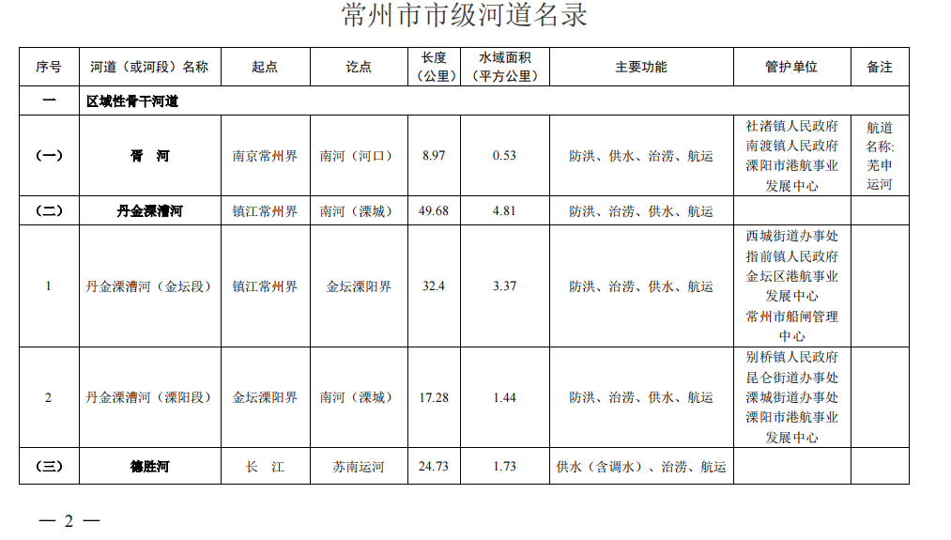

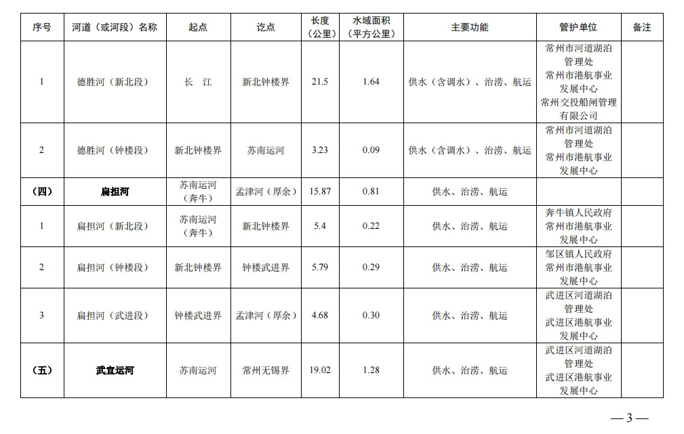

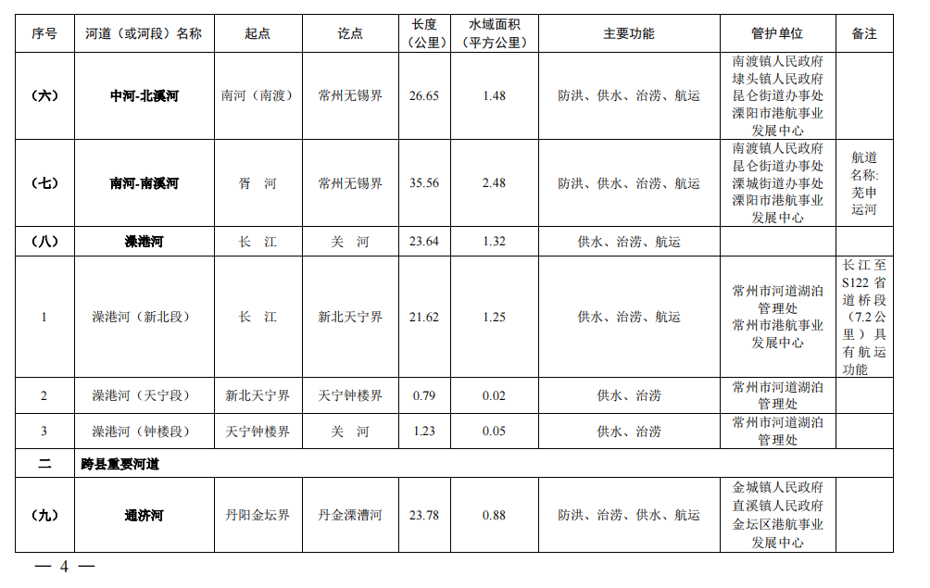

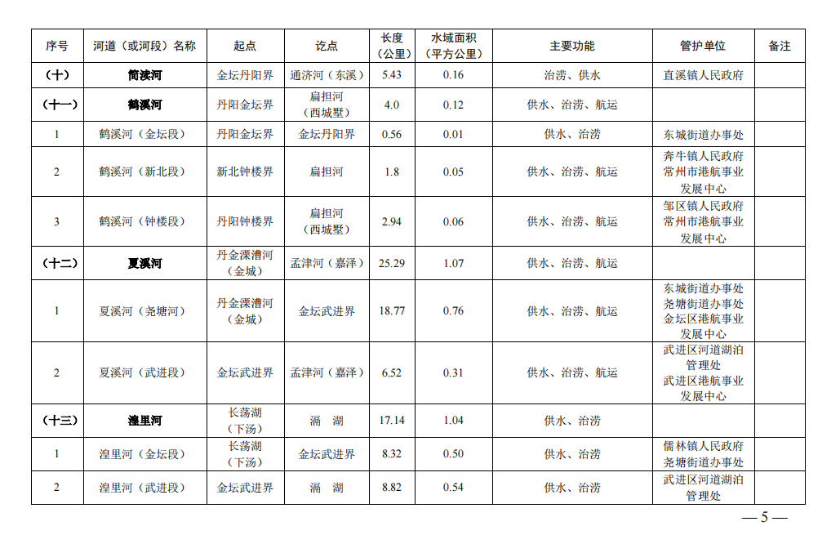

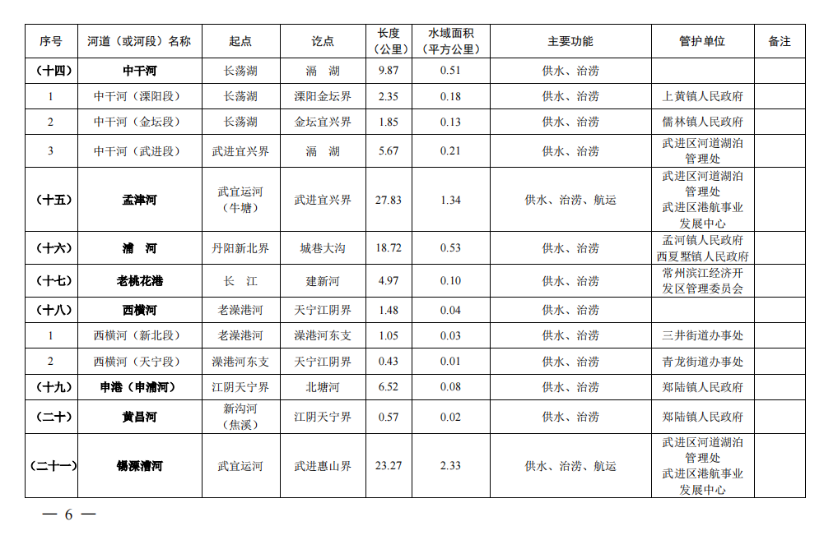

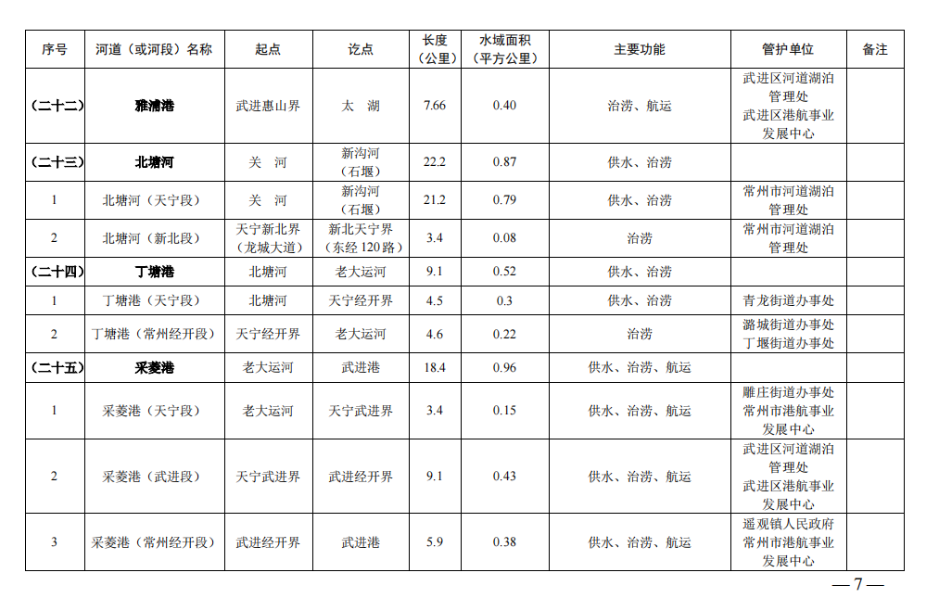

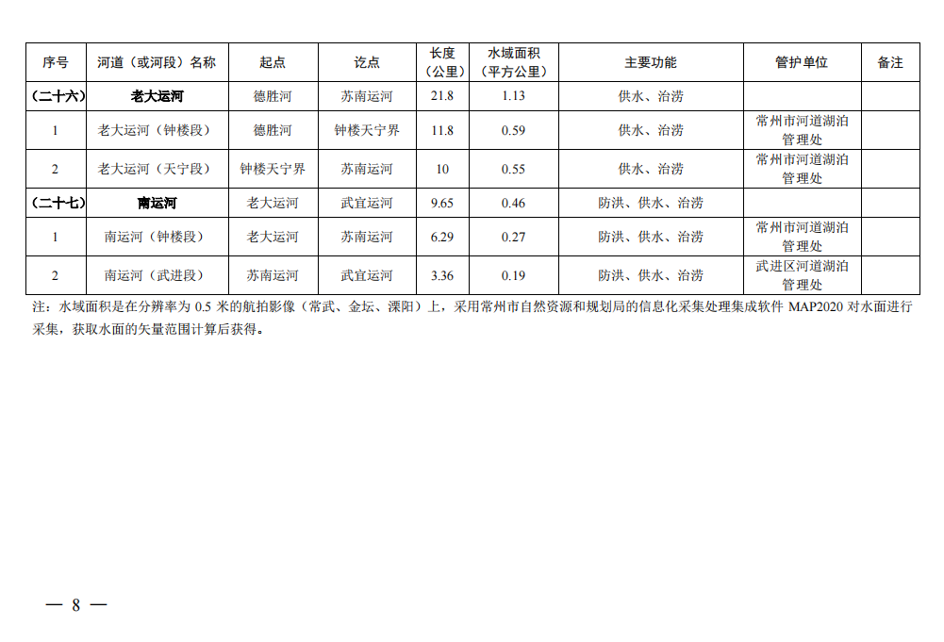

第五章 合同主要条款
甲方： 签订时间： 年 月 日
乙方： 项目编号： 号

甲、乙双方就乙方中标的 项目，本着平等互利的原则，通过共同协商，根据《中华人民共和国民法典》及有关法律法规，就相关事宜达成如下合同。
一、总则
乙方按甲方要求，为甲方提供的 项目服务，服务具体内容及要求详见合同文件。
本合同金额为人民币大写： 元整，小写： 。合同金额包含不可竞争费5万元，由甲方留存，用于在巡河中，如乙方发现黑臭水体、超过10平方米的违章搭建等重大问题，经甲方确认后，每一个奖励1000元，奖励总金额不超过5万元。
二、合同文件：
下列文件是构成合同不可分割的部分，并与本合同具有同等法律效力，这些文件包括但不限于：
1、 号采购文件。
2、乙方提交的投标文件。
3、乙方投标的其他资料及承诺。
三、质量保证和服务承诺：
（一）服务要求
1、对三湖三河（长荡湖、滆湖、太湖、苏南运河、新沟河、新孟河）进行巡查，长度约为270公里，巡查频次为每周1轮。对存在的问题应及时全部上报，且每条河道每月发现不少于五个问题。
2、对常州市区域性骨干河道和跨县重要河道（共27条）进行巡查，河道长度约为462公里，巡查频次为每月1轮。对存在的问题应及时全部上报，且每条河道每月发现不少于五个问题。
3、对全市所有河道（除以上1、2项）进行巡查，河道总长度约4500公里，巡查频次为每3月1轮，按照采购人认可的巡查计划开展巡河，每月形成巡查报告；每3个月考核评价一次，并根据采购人相关要求形成评价报告（评价标准由采购人提供）。对存在的问题应按采购人需求及时全部完整地上报或上传至采购人指定的各类组织或信息平台，且平均每条河道每3个月发现不少于三个问题。
4、对市河长办无人机巡查项目发现的河湖存在疑问的问题点位按要求进行现场复核，并将复核情况及时上报。
5、每3个月对全市各级河湖长公示牌按要求进行复核，并将复核情况及时上报。
6、对其他临时任务按要求进行巡查和复核并及时书面反馈相关情况。
7、核查2025年所有辖市、区当年新建成的农村生态河道（约53条170公里）。对河道开展现场核查，100%开展水质抽样化验，化验指标为氨氮、高锰酸盐指数、总磷。在采购人指导下，分别在2025年年中和年底前提供上、下半年数据成果及核查评估报告。提供考核对象基本面貌（航拍视频、照片等），考核评分佐证照片、有关水质检测报告须由有相应资质的单位出具。
8、根据采购人要求，对全市范围内指定的各级河湖开展随机巡查，并按要求形成巡查报告。（随机巡查内容、时间、频次、方式、报告形式等根据采购人制定的方案执行）全年随机巡查河道总数约2000条次。
9、根据采购人要求，对常州市内的指定河湖及排口进行监测，一年内累计监测点位300个。监测内容为高锰酸盐指数、化学需氧量、氨氮、总磷四项指标。每次完成监测后提交相应的河湖监测报告。其他指标如有需要，进行相应监测。
10、根据采购人要求，于3-5月份、6-9月份、10-12月份三个时段对长江、苏南运河、新沟河、新孟河、丹金溧漕河、老大运河、德胜河、澡港河、北塘河、南运河开展水位、流量、流速及水质等项目的检测工作。每个时段内，对每条河流的各项检测次数每月均不少于1次。在各时段结束后，需及时提交水文相关数据与水质指标变化的阶段分析报告，并在年底前出具涵盖全年检测情况的分析报告，报告须由有相应资质的单位出具。
（二）巡查及评价内容
详见附件1、附件2
四、服务时间
合同履行期限：2025年1月8日-2026年1月7日
- 验收
详见附件3。
六、付款方式：

项目进度款按每2个月考核后支付。

注：2个月项目进度款=（中标价-50000）÷6-2个月考核扣款+2个月发现重大问题奖励款。
七、考核：

按照第三方河湖巡查项目月度考核表考核，详见附件3。

八、不可抗力：
1、甲、乙双方如果因不可抗力而导致合同义务的延误或不能履行，不承担没收误期赔偿或终止合同的责任。
2、本条所述的“不可抗力”系指下列甲、乙双方无法控制、不可预见的事件，但不包括甲、乙双方的违约或疏忽。这些事件包括：战争、严重火灾、洪水、台风、地震以及其他甲方和乙方商定的事件。
3、在不可抗力事件发生后，受影响的一方应尽快以书面形式将不可抗力的情况和原因通知另一方。除书面另行要求外，受影响的一方应尽实际可能继续履行其相应义务，以及寻求采取合理的方案履行不受不可抗力影响的其他事项。如果不可抗力事件影响时间持续20天以上的，甲乙双方通过友好协商在合理的时间内达成进一步履行合同义务的协议。
九、合同的解除：
1、甲方和乙方协商一致，可以解除合同。
2、有权解除合同的一方，应当在违约事实或不可抗力发生之后三十天内书面通知对方
提出解除合同，合同在书面通知到达对方时解除。
3、合同的部分和全部都不得擅自转让。
4、出现下列情况之一可以解除合同：
（1）对乙方有效投诉记录累计达3次；
（2）在合同有效期内，被行业主管部门取消经营资格的；
（3）在合同有效期内，乙方擅自变更、转让、租借本次招标范围内的定点服务资格的；
（4）不如实反映情况，提供虚假材料的；
（5）未按承诺的价格提供服务的。
（6）招标文件约定的可解除合同的情况出现。
5、乙方在任何情况下都不得用任何不正当行为影响、干扰委托单位。一经发现可立即解除合同，同时提请有关部门追究有关当事人的责任。
6、如果乙方破产、解散、清算、停业以及其他原因无法提供服务的，甲方可在任何时间以书面形式通知取消其本次招标范围内的定点服务资格。该行为将不损害或影响甲方已经采取和将要采取的任何行动和补救措施的权力。
十、争议处置
1、在执行本合同中所发生的一切争议，甲乙双方应通过友好协商的办法进行解决，如协商不能解决的，有关当事方可提请仲裁。
2、仲裁应根据《中华人民共和国仲裁法》的规定向甲方所在地有管辖权的仲裁机构申请仲裁。
3、仲裁裁决为最终裁决，对当事各方均有约束力。
十一、合同生效
本合同经叁方盖章签字后生效，如有变动，必须经甲乙双方协商一致后，方可更改。本合同一式柒份，甲方叁份，乙方贰份，招标代理机构贰份。
其他未尽事宜，参照相关法律，双方协商解决。
甲方：单位名称（章）：
单位地址：
法定代表人：
委托代理人：
经办人：
电 话：
乙方：单位名称（章）：
单位地址：
法定代表人：
委托代理人：
经办人： 电 话：
开户银行： 银行帐号：

本合同内容为主要条款，采购双方可根据项目实际情况进行调整。

附件1
第三方巡查评估项目巡查内容表
序号 | 类别 | 项目名称 | 备注
1 | 水污染 | 生活污水排放 | 1、沿河排口晴天是否出水；  2、出水颜色及味道是否异常。
2 | 水污染 | 工矿企业乱排（码头、沙场、工厂） | 1、沿河排口晴天是否出水；  2、出水颜色及味道是否异常。
3 | 水污染 | 黑臭水体 | 1、河道水体颜色是否发黑；  2、河道水体味道是否明显异味。
4 | 水污染 | 劣Ⅴ类水体 | 1、河道水体颜色是否发黑；  2、河道水体味道是否明显异味。
5 | 水污染 | 其他
6 | 水环境 | 住家船只 | 沿岸是否长期停靠住船家、餐饮船。
7 | 水环境 | 畜禽养殖 | 沿岸是否有畜禽养殖。
8 | 水环境 | 乱垦乱种 | 沿岸是否有私自种菜。
9 | 水环境 | 有害水生植物（水葫芦、蓝藻等） | 河面是否漂浮水葫芦、蓝藻及杂乱水草等。
10 | 水环境 | 其他
11 | 空间 管控 | 新增违章 | 沿岸有大型施工、开建房屋、开挖堤顶等行为。
12 | 空间 管控 | 岸坡脏乱差 | 沿岸乱堆生活垃圾、建筑垃圾、堆积物等。
13 | 空间 管控 | 岸坡乱搭建 | 沿岸私自搭建房屋、工棚等。
14 | 空间 管控 | 小散乱码头 | 沿岸私自搭建小码头。
15 | 空间 管控 | 填埋河道（乱倾乱倒） | 随意向河内倾倒废土废渣、垃圾杂物。
16 | 空间 管控 | 废弃杂船 | 河内有废弃船只、渔网鱼簖、施工管桩等非法行水障碍物。
17 | 空间 管控 | 非法围网管桩 | 河内有废弃船只、渔网鱼簖、施工管桩等非法行水障碍物。
18 | 空间 管控 | 其他行水阻碍物 | 河内有废弃船只、渔网鱼簖、施工管桩等非法行水障碍物。
19 | 河道 功能 | 岸坡水土流失、坍塌情况 | 河道堤防、驳岸是否有缺失、破损。
20 | 河道 功能 | 河道淤积严重 | 河道内是否有明显淤积或者其他阻水障碍物。
21 | 河道 功能 | 其他安全隐患
22 | 长效 管护 | 水面、岸坡保洁 | 河道水面是否有大量垃圾漂浮。
23 | 长效 管护 | 公示牌、警示牌和宣传牌等完好性 | 各类河道公示牌是否完好。
24 | 长效 管护 | 管理范围内绿化、配套设施管护情况 | 河道沿岸护栏、绿化、驳岸、照明（光带、线槽）、桥梁装饰及建筑物等是否有缺失、损坏、老化、锈蚀等现象。
25 | 长效 管护 | 其他

附件2

附件2-1
常州市农村生态河道建设标准

一、功能达标。满足防洪、排涝、灌溉、引水、通航等基本功能需求。河道堤防达标，岸坡稳定、无明显水土流失现象，配套建筑物运行良好。
二、水流通畅。水系畅通，活水周流，无阻水障碍物，无填埋河道、严重淤积现象。里下河及苏南低洼圩区保持常年不断流，淮北平原区、丘陵山区、沿海地区采取必要措施保障生态流量。
三、水清岸洁。河道水质达到水功能区要求，水体清澈、透明度良好，河道管理范围内总体干净整洁，无乱建乱堆、乱垦乱种以及未经处理污水直接排放。
四、生态良好。保护农村河道的自然属性，两岸植被连续、层次分明，水生动植物种类多样，无有害水生植物。
五、管护到位。管护范围明晰，责任主体明确，管护组织建立，管护人员到位，经费保障落实，考核机制健全。

附件2-2
常州市农村生态河道评分细则
评价  要求 | 指标 | 标准 | 分值 | 备注 | 得分
总分 |  |  | 100
功能  达标 | 堤防  达标程度 | 有防洪功能的农村河道堤防应全部达标。 | 5 | 每发现1处未达标堤防扣1分， 无防洪功能的农村河道该项指标不扣分。
功能  达标 | 岸坡  稳定性 | 河道两岸岸坡应保持稳定、牢固，无明显水土流失现象。 | 10 | 每发现1处坍塌岸坡扣2分。
功能  达标 | 建筑物  完好程度 | 沿河配套水工建筑物运行良好。 | 5 | 每发现1处水工建筑物不能正常运行扣1分。
水流  通畅 | 河流  流动性 | 水系畅通，活水周流，无阻水障碍物，无填埋河道、严重淤积现象。 | 10 | 每发现1处构筑物、建筑物、沉船、渔网渔簖等影响河道正常引排水的，扣2分；河道淤塞、填埋的，1处扣2分。
水流  通畅 | 水量  保证程度 | 平原及圩区保持河道常年不断流，丘陵山区采取必要措施，保障生态流量。 | 6 | 在评价时段河道断流或无水，不得分；水量少，未达到基本生态流量的扣2分。
水清  岸洁 | 河道  清洁程度 | 水面清洁，无生产生活垃圾及其他漂浮物；岸坡整洁，无乱建乱堆、乱垦乱种现象。 | 12 | 河面每发现1处生产生活垃圾扣2分，岸坡每发现1处“三乱”现 象扣2分。
水清  岸洁 | 水质  优劣程度 | 河道水体清澈，透明度良好，无黑臭现象；有水功能区要求的河道，水质应满足水功能区水质要求。 | 8 | 评价河段水体有黑臭现象，每发现1处扣2分；不满足水功能区水质要求，该项指标不得分。
水清  岸洁 | 控污  程度 | 集中居住区生产、生活、养殖污水须经过处理做到达标排放。 | 6 | 每发现1处未经处理污水直排现象扣2分。
生态  良好 | 河坡  绿化程度 | 两岸植被连续，配置合理，无大面积裸露。 | 10 | 每发现1处岸坡面大面积稞露，无任何植物措施，扣2分。
生态  良好 | 物种  多样性 | 水生动物种类多样，无有害水生植物。 | 8 | 现场未见常规水生动植物扣2  分；每发现1处成片有害水生植物扣2分。

评价  要求 | 指标 | 标准 | 分值 | 备注 | 得分
管护  到位 | 管护范围 | 河道管护范围划定。 | 3 | 未按规定划定河道管护范围不得分。
管护  到位 | 管护主体 | 管护责任主体落实，管护单位和管护人员明确。 | 3 | 管护责任主体、管护单位、管护人员未落实各扣1分。
管护  到位 | 管护经费 | 河道管护经费落实。 | 3 | 未落实管护经费不得分。
管护  到位 | 考核机制 | 建立管护考核机制，定期开展考核工作。 | 3 | 正常开展考核工作的不扣分，有制度但未正常开展考核工作的扣2分。
管护  到位 | 人居环境 | 村庄人居环境及村庄河塘水生态环境与县乡河道相匹配。 | 8 | 评估河道附近村庄人居环境差，或与其相连的村庄河塘水环境较差，该项不得分。
一票  否决  项 | 水质抽样化验结果为劣V类。

附件3
第三方河湖巡查项目月度考核表
考核日期：
序号 | 服务内容 | 评分细则 | 每项总分 | 评分 | 备注
1 | 每月按要求提供三湖三河（长荡湖、滆湖、太湖、苏南运河、新沟河、新孟河）的巡查报告，巡查频次为每周1轮。 | 未按时提供巡查问题或报告扣2分；未满足河道问题数量要求，每缺1个问题扣1分；未满足巡查频次和范围要求，每发现1处扣1分。未按要求提供巡查过程证明材料，每发现1处扣1分。 | 10
2 | 每月按要求提供常州市区域性骨干河道和跨县重要河道（共27条）的巡查报告，巡查频次为每月1轮。 | 未按时提供巡查问题或报告扣2分；未满足河道问题数量要求，每缺1个问题扣1分；未满足巡查频次和范围要求，每发现1处扣1分。未按要求提供巡查过程证明材料，每发现1处扣1分。 | 10
3 | 每月按要求提供对全市县、镇、村级所有河道的巡查报告，巡查频次为每3月1轮。按照批准的巡查计划开展巡河，每3个月考核评价一次。对已建成的约510条农村生态河道管护存在问题情况形成相关报告。 | 未按时提供巡查问题或报告扣2分；未满足河道问题数量要求，每缺1个问题扣1分；未满足巡查频次和范围要求，每发现1处扣1分。未按要求完成考核评价扣20分，考核评价不完善1处扣1分。未按要求提供巡查过程证明材料，每发现1处扣1分。 | 20
4 | 对市河长办无人机巡查项目发现的河湖问题点位根据需要并按要求进行复核，并形成相关报告，每月持续开展。 | 未按时提供相关报告扣2分；未满足复核要求且整改不到位，每处扣1分。 | 5
5 | 每季度对全市各级河湖长公示牌根据需要并按要求进行复核，并形成相关报告。 | 未按时提供相关报告扣2分；未满足复核要求且整改不到位，每处扣1分。 | 5
6 | 对其他临时任务按要求进行巡查和复核。 | 未按时提供相关报告扣2分；未按要求对临时任务进行巡查和复核且整改不到位，每处扣1分。 | 5
7 | 对2024年新建成约53条农村生态河道开展现场核查，100%开展水质抽样化验，化验指标为氨氮、高锰酸盐指数、总磷。分别在年中及年底提供上、下半年数据成果及核查评估报告。提供考核对象基本面貌（航拍视频、照片等），考核评分佐证照片、有关水质检测报告及核查评估报告文本。 | 按要求和时间安排开展当月农村生态河道核查（如当月未要求开展核查，视为合理缺项）。未提供有水质检测资质单位出具的水质检测报告扣15分；未按期提供数据成果及核查评估报告扣15分；未提供相关河道水质检测报告，每条河扣1分；未提供相关河道无人机航拍视频，每条河扣1分；未满足数据成果及报告编制相关要求且整改不到位，每处扣1分。 | 15
8 | 对全市范围内指定的各级河湖开展随机巡查，并按要求形成巡查报告。 | 未按采购人要求开展相应随机巡查，每发现一处扣1分；未按时提供巡查问题或报告扣2分。 | 10
9 | 对常州市境内指定河湖及排口进行监测。监测内容为高锰酸盐指数、化学需氧量、氨氮、总磷四项指标。每次完成监测后提交相应的河湖监测报告。 | 未按采购人要求开展相应水质监测，每发现一处扣2分。 | 10
10 | 根据采购人要求，对十条市级河道开展水位、流量、流速及水质等项目的检测工作，并按要求完成相应检测数量及分析报告。 | 未按采购人要求开展相应水文（水质）监测及提供报告，每发现一处扣2分。 | 10
总分 |  |  | 100
第三方代表： |  | 考核人员： | 考核日期：
备注：
1、每月考核成绩在95分及以上（包含95分），按全额支付进度款。
2、每月考核成绩95分以下（不包含95分），以95分为基数，每少一分扣1000元，在支付进度款时一并扣除。
3、每月考核成绩在80分以下（不包含80分）视为合同履行不力，连续两个月考核成绩不满80分，则甲方保留单方面解除合同的权利,同时乙方将承担甲方由此产生的一切损失。
4、第三方巡查单位需提供以信息化手段或照片打卡形式生成的巡查过程证明材料。若采用信息化手段，其证明材料应涵盖河湖巡查的具体路径信息；若采用照片打卡形式，其证明材料中每条河湖的打卡点数量不得少于3个，且需包含河湖的起始与末尾位置。

第六章 响应文件格式

供应商编制文件须知
1、供应商按照本部分的顺序编制响应文件，编制中涉及格式资料的，应按照本部分提供的内容和格式（所有表格的格式可扩展）填写提交。
2、对于竞争性磋商文件中标记了“实质性格式”文件的，供应商不得改变格式中给定的文字所表达的含义，不得删减格式中的实质性内容，不得自行添加与格式中给定的文字内容相矛盾的内容，不得对应当填写的空格不填写或不实质性响应，否则响应无效。未标记“实质性格式”的文件和竞争性磋商文件未提供格式的内容，可由供应商自行编写。
3、全部声明和问题的回答及所附材料必须是真实的、准确的和完整的。
4、按照磋商文件要求，加盖公章、签名。

响应文件封面（非实质性格式）

响 应 文 件

项 目 名 称：
项 目 编 号：
供应商名称 ：
日 期 ：

1 满足《中华人民共和国政府采购法》第二十二条规定及法律法规的其他规定

1-1 供应商资格声明函（实质性格式）

供应商资格声明函

致：常州正衡招投标有限公司
（采购人名称）

按照《中华人民共和国政府采购法》第二十二条和磋商文件的规定，我单位郑重声明如下：
一、我单位是按照中华人民共和国法律规定登记注册的，注册地点为 ，全称为 ，统一社会信用代码为 ，法定代表人（单位负责人）为 ，具有独立承担民事责任的能力。
二、我单位未被“国家企业信用信息系统”列入经营异常名录或者严重违法企业名单。
三、我单位具有良好的商业信誉（指供应商经营状况良好，无本资格声明第十条情形）和健全的财务会计制度。
四、我单位依法进行纳税和社会保险申报并实际履行了义务。
五、我单位具有履行本项目采购合同所必需的设备和专业技术能力，并具有履行合同的良好记录。为履行本项采购合同我单位具备如下主要设备和主要专业技术能力:
主要设备有：
主要专业技术能力有
六、我单位在参加采购项目政府采购活动前三年内，在经营活动中，未因违法经营受到刑事处罚或者责令停产停业、吊销许可证或者执照、较大数额罚款等行政处罚。其中较大数额罚款是指：达到处罚地行政处罚听证范围中“较大数额罚款”标准的；法律、法规、规章、国务院有关行政主管部门对“较大数额罚款”标准另有规定的，从其规定。（供应商如在参加政府采购活动前3年内因违法经营被禁止在一定期限内参加政府采购活动，期限届满的，可以参加政府采购活动。）
七、我单位具备法律、行政法规规定的其他条件。
八、与我单位存在“单位负责人为同一人或者存在直接控股、管理关系”的其他单位信息如下（如无此情形的，填写“无”）：
1、与我单位的法定代表人（单位负责人）为同一人的其他单位如下：
2、我单位直接控股的其他单位如下：
3、与我单位存在管理关系的其他单位如下：
九、我单位不属于为本项目提供整体设计、规范编制或者项目管理、监理、检测等服务的供应商。
十、我单位无以下不良信用记录情形：
1、在“信用中国”网站被列入失信被执行人和重大税收违法案件当事人名单；
2、在“中国政府采购网”网站被列入政府采购严重违法失信行为记录名单；
3、不符合《政府采购法》第二十二条规定的条件。

我单位保证上述声明的事项都是真实的，如有虚假，我单位愿意承担相应的法律责任，并承担因此所造成的一切损失。

供应商：（加盖公章）
法定代表人（或单位负责人）签字或盖章：
日期： 年 月 日

说明：供应商承诺不实的，依据《政府采购法》第七十七条“提供虚假材料谋取中标、成交的”有关规定予以处理。
1-2 营业执照附件（实质性格式）

2本项目的特定资格要求（如有）

2-1其他特定资格要求

3 响应函（实质性格式）

响应函
致：（采购人或采购代理机构）

我方参加你方就___________（项目名称，项目编号/包号）组织的政府采购活动，并对此项目进行响应。
1. 我方已详细审查全部磋商文件，自愿参与响应并承诺如下：
（1）本响应有效期为自提交响应文件的截止之日起60个日历日。
（2）除合同条款及采购需求偏离表列出的偏离外，我方响应磋商文件的全部要求。
（3）我方已提供的全部文件资料是真实、准确的，并对此承担一切法律后果。
（4）如我方中标，我方将在法律规定的期限内与你方签订合同，按照磋商文件要求提交履约保证金，并在合同约定的期限内完成合同规定的全部义务。
2. 其他补充条款（如有）：___________。
与本响应有关的一切正式往来信函请寄：

地址_________________________ 传真____________________________
电话_________________________ 电子函件________________________

供应商名称（加盖公章） ___________
日期：_____年______月______日

4 法定代表人（单位负责人）资格证明书（实质性格式）

法定代表人（单位负责人）资格证明书
单位名称:
地址:
姓名: 性别: 年龄: 职务:
系（供应商名称）的法定代表人（单位负责人）。为参与（项目名称）的政府采购活动，签署、澄清确认、递交、撤回、修改上述项目的响应文件、进行合同磋商、签署合同和处理与之有关的一切事务。
特此证明。

附：法定代表人（单位负责人）有效期内的身份证正反面电子件。
供应商：（加盖公章）
法定代表人（单位负责人）签字、签章或印鉴：
日期： 年 月 日

说明：
1.若供应商为事业单位或其他组织或分支机构（仅当磋商文件注明允许分支机构响应的），则法定代表人（单位负责人）处的签署人可为单位负责人。
3.供应商为自然人的情形，可不提供本《授权委托书》。

授权委托书
本授权委托书声明：___________________________（投标人名称）的_______________________（法定代表人（单位负责人）姓名、职务）代表投标人授权_______________________（被授权人的姓名、职务）为 项目投标的合法代理人，全权负责参加本次采购项目的投标、签订合约以及与之相关的各项工作。本投标人对代理人的签名负全部责任。
本授权书于__________年_______月________日签字生效，特此声明。

法定代表人（单位负责人）签字或盖章： 日期：
职务：
联系电话：
单位名称：
地址：
身份证号码：

委托代理人签字或盖章： 日期：
职务：
联系电话：
单位名称：
地址：
身份证号码：

投标人公章：
地址：
电话：
传真：
邮编：
开户行：
账号：
代理人身份证
（复印件）粘贴处
5 政府采购供应商信用承诺书（实质性格式）

政府采购供应商信用承诺书

为维护公开、公平、公正的政府采购市场秩序，树立诚实守信的供应商形象，本单位在参与政府采购活动中,自愿作出以下承诺：
一、严格遵守国家法律、法规和规章，全面履行应尽的责任和义务，全面做到履约守信，具备《政府采购法》第二十二条第一款规定的条件。
二、本单位已经阅读并充分理解《常州市政府采购供应商信用管理暂行办法》，自愿按照《常州市政府采购供应商信用管理暂行办法》规定，发生失信行为将记录并公开到“信用常州”、常州市政府采购网。
三、本单位提供给注册登记部门、行业管理部门、司法部门、行业组织以及在政府采购活动中提交的所有资料均合法、真实、有效，无任何伪造、修改、虚假成份，并对所提供资料的真实性负责。
四、严格依法开展生产经营活动，主动接受行业监管，自愿接受依法开展的日常检查；违法失信经营后将自愿接受约束和惩戒，并依法承担相应责任。
五、承诺本单位自觉接受行政管理部门、行业组织、社会公众、新闻舆论的监督。
六、承诺本单位自我约束、自我管理，重合同、守信用，不制假售假、商标侵权、虚假宣传、违约毁约、恶意逃债、偷税漏税、价格欺诈、垄断和不正当竞争，维护经营者、消费者的合法权益。
七、承诺本单位在信用中国（江苏）网站中无违法违规、较重或严重失信记录。
八、承诺本单位提出政府采购质疑和投诉坚持依法依规、诚实信用原则。
九、根据政府采购相关法律法规的规定需要作出的其他承诺。
十、承诺本单位若违背承诺约定，经查实，愿意接受行业主管部门和信用管理部门相应的规定处罚，承担违约责任，并依法承担相应的法律责任。
十一、承诺本单位同意将以上承诺事项上网公示，违背承诺约定行为将作为失信信息，记录到常州市公共信用信息系统，并予以公开。

供应商名称（加盖公章）：____________
日期：_____年______月______日

6 报价一览表

报价一览表

项目编号/包号：_____________________ 项目名称：_______________________
序号 | 名称 | 报价
序号 | 名称 | 大写 | 小写

供应商名称（加盖公章）：____________
日期：_____年______月______日
7 分项报价表

分项报价表
项目编号/包号：___________ 项目名称：__________报价单位：人民币元

项目 | 分项 | 投标价格（元） | 说明
人员  费用 | 工资 |  | 按照采购需求“ 六、投标报价要求”进行报价
人员  费用 | 社保 |  | 按照采购需求“ 六、投标报价要求”进行报价
人员  费用 | 意外保险 |  | 按照采购需求“ 六、投标报价要求”进行报价
人员  费用 | ... |  | 按照采购需求“ 六、投标报价要求”进行报价
二、项目其他费用 | 水质检测费 |  | 按照采购需求“ 六、投标报价要求”进行报价
二、项目其他费用 | 无人机拍摄 |  | 按照采购需求“ 六、投标报价要求”进行报价
二、项目其他费用 | 车辆 |  | 按照采购需求“ 六、投标报价要求”进行报价
二、项目其他费用 | ... |  | 按照采购需求“ 六、投标报价要求”进行报价
小计
三、不可竞争费 |  | 50000
四、企业费用 |  |  | 按1项计取，根据企业情况自主报价
...
合计 |  | 元

注：1.本表应按包分别填写。
2.如果不提供分项报价将视为没有实质性响应谈判文件。
3.本表行数可以按照项目分项情况增加。
4.上述各项的详细规格、技术参数如表格中填写不下的，可以逐项另页描述。
5.供应商应按照采购需求“ 六、投标报价要求”进行报价，否则为无效响应。
供应商名称（加盖公章）：____________
日期：_____年______月______日

8 合同条款偏离表

合同条款偏离表

项目编号/包号：_______________ 项目名称：_____________________
对本项目合同条款的偏离情况（请进行勾选）：
□无偏离（如无偏离，仅勾选无偏离即可）
□有偏离（如有负偏离，则须在本表中对负偏离项逐一列明）
序号 | 磋商文件条目号（页码） | 磋商文件要求 | 响应文件内容 | 偏离情况  （据实填写） | 说明

注：
1. 对合同条款中的所有要求，除本表所列明的所有偏离外，均视作供应商已对之理解和响应。
2. “偏离情况”列应据实填写“无偏离”“正偏离”或“负偏离”。

供应商名称（加盖公章）： ____________
日期：_____年______月______日

9 采购需求偏离表
采购需求偏离表

项目编号/包号：_____________________ 项目名称：_______________________
序号 | 磋商文件条目号(页码) | 磋商文件要求 | 响应内容 | 偏离情况  （据实填写） | 说明

注：
1. 对磋商文件中的所有商务、技术要求，除本表所列明的所有偏离外，均视作供应商已对之理解和响应。此表中若无任何文字说明，内容为空白，则响应无效。
2.“偏离情况”列应据实填写“无偏离”“正偏离”或“负偏离”。

供应商名称（加盖公章）： ____________
日期：_____年______月______日

10 中小企业声明函
说明：
1）供应商如是属于本项目所属行业的中型、小型、微型企业，残疾人福利性单位、监狱企业的情形的可提供此格式文件，未提供的将不享受有关政策。《中小企业声明函》由参加政府采购活动的供应商出具。联合体响应的，《中小企业声明函》由牵头人出具。
2）对于联合体中由中小企业承担的部分，或者分包给中小企业的部分，必须全部由中小企业制造、承建或者承接。供应商应当在声明函“项目名称”部分标明联合体中中小企业承担的具体内容或者中小企业的具体分包内容。
3）对于多标的的采购项目，供应商应充分、准确地了解所投产品制造企业信息。对相关情况了解不清楚的，不建议填报本声明函。
4）中小企业认定标准以《关于印发中小企业划型标准规定的通知》（工信部联企业〔2011〕300号）文件规定为准。
5）温馨提示：为方便广大中小企业识别企业规模类型，工业和信息化部组织开发了中小企业规模类型自测小程序，在国务院客户端和工业和信息化部网站上均有链接，供应商填写所属的行业和指标数据可自动生成企业规模类型测试结果。（工信部网址：http://202.106.120.146/baosong/appweb/orgScale.html）
6）在货物采购项目中，供应商提供的货物既有中型企业制造货物，也有小微企业制造货物的，不享受小微企业扶持政策，不予价格扣除。
7）小微企业未提供声明函的，价格分评审将不予价格扣除。

中小企业声明函（工程、服务）格式
本公司（联合体）郑重声明，根据《政府采购促进中小企业发展管理办法》（财库﹝2020﹞46 号）的规定，本公司（联合体）参加（单位名称）的（项目名称）采购活动，工程的施工单位全部为符合政策要求的中小企业（或者：服务全部由符合政策要求的中小企业承接）。相关企业（含联合体中的中小企业、签订分包意向协议的中小企业）的具体情况如下：
1.（标的名称），属于（采购文件中明确的所属行业）行业；承建（承接）企业为（企业名称），从业人员______人，营业收入为______万元，资产总额为______万元¹，属于（中型企业、小型企业、微型企业）；
2.（标的名称），属于（采购文件中明确的所属行业）行业；承建（承接）企业为（企业名称），从业人员______人，营业收入为______万元，资产总额为______万元，属于（中型企业、小型企业、微型企业）；

……
以上企业，不属于大企业的分支机构，不存在控股股东为大企业的情形，也不存在与大企业的负责人为同一人的情形。
本企业对上述声明内容的真实性负责。如有虚假，将依法承担相应责任。

企业名称（加盖公章）：________
日 期：________

¹从业人员、营业收入、资产总额填报上一年度数据，无上一年度数据的新成立企业可不填报。

残疾人福利性单位声明函格式
本单位郑重声明，根据《财政部 民政部 中国残疾人联合会关于促进残疾人就业政府采购政策的通知》（财库〔2017〕141号）的规定，本单位（请进行勾选）：
□不属于符合条件的残疾人福利性单位。
□属于符合条件的残疾人福利性单位，且本单位参加______单位的______项目采购活动提供本单位制造的货物（由本单位承担工程/提供服务），或者提供其他残疾人福利性单位制造的货物（不包括使用非残疾人福利性单位注册商标的货物）。
本单位对上述声明的真实性负责。如有虚假，将依法承担相应责任。

单位名称（加盖公章）：
日 期：

11 项目实施方案等，包括但不限于如下主题：
（1）承保服务方案；
（2）理赔服务方案；
（3）重特大事故应急处理方案；
（4）增值服务方案；
（5）其他。

12 参加本项目人员一览表

参加本项目人员一览表

项目编号：
序号 | 姓名 | 性别 | 年龄 | 毕业学校和学历 | 专业 | 责任  或分工 | 项目经历或主要工作业绩

注：参加本项目人员须是供应商正式职工。

供应商名称（加盖公章）：____________
日期：_____年______月______日
13 相关业绩案例一览表

相关业绩案例一览表

项目编号：
项目时间 | 项目甲方单位 | 项目名称 | 合同金额 | 单位地址 | 联系电话

供应商名称（加盖公章）： ____________
日期：_____年______月______日

14 拟分包情况说明（类型二）

拟分包情况说明

致：（采购人或采购代理机构）
我单位参加贵单位组织采购的项目编号为_______的_________项目（填写采购项目名称）中___包（填写包号）的响应。拟签订分包合同的单位情况如下表所示，我单位承诺一旦在该项目中获得采购合同将按下表所列情况进行分包，同时承诺分包承担主体不再次分包。
序号 | 分包承担  主体名称 | 分包承担  主体类型  （勾选） | 资质等级 | 拟分包  合同内容 | 拟分包  合同金额  （人民币元） | 占响应报价  的比例（%）
1 |  | □小微企业  □其他类型
2 |  | □小微企业  □其他类型
…
合计：

注：
- 本表仅在供应商非因“为落实政府采购政策”而分包时填写；
2.如本磋商文件《供应商须知资料表》载明本项目分包承担主体应具备的相应资质条件，则供应商须在本表中列明分包承担主体的资质等级，并后附资质证书电子件，否则响应无效。

供应商名称（盖章）：______
日期：_____年______月______日

15 磋商文件要求提供或供应商认为应附的其他材料

